**TRƯỜNG ĐẠI HỌC CÔNG NGHỆ THÔNG TIN**

 **KHOA CÔNG NGHỆ PHẦN MỀM**

**ĐỒ ÁN PHÁT TRIỂN PHẦN MỀM HƯỚNG ĐỐI TƯỢNG**

**Tên Đề Tài:**

**QUẢN LÝ BÁN HÀNG CỦA MỘT CỬA HÀNG ĐIỆN THOẠI DI ĐỘNG VÀ LINH KIỆN**

**Version 1.0**

Giáo viên hướng dẫn: Th.S Phạm Thi Vương

Giáo viên thực hành : Th.S Huỳnh Hồ Thị Mộng Trinh

Sinh viên thực hiện: Phạm Hoàng Hải Sơn 13520708

Bùi Đình Lộc Thọ 13520844

Nguyễn Văn Quang 13520675

Nguyễn Thị Hằng 13520244

***TP. Hồ Chí Minh, ngày 06 tháng 01 năm 2017***

**Lời Cảm Ơn**

Đầu tiên, nhóm chúng em xin gởi lời cảm ơn chân thành đến tập thể quý Thầy Cô Trường Đại học Công nghệ thông tin – Đại học Quốc gia TP.HCM và quý Thầy Cô khoa Công Nghệ Phần Mềm đã giúp cho nhóm chúng em có những kiến thức cơ bản làm nền tảng để thực hiện đề tài này.

Đặc biệt, nhóm chúng em xin gửi lời cảm ơn và lòng biết ơn sâu sắc nhất tới Thầy Phạm Thi Vương, cô Huỳnh Hồ Thị Mộng Trinh. Đã giúp nhóm chúng em hoàn thành tốt báo cáo môn học của mình.

Trong thời gian một học kỳ thực hiện đề tài, nhóm chúng em đã vận dụng những kiến thức nền tảng đã tích lũy đồng thời kết hợp với việc học hỏi và nghiên cứu những kiến thức mới. Từ đó, nhóm chúng em vận dụng tối đa những gì đã thu thập được để hoàn thành một báo cáo đồ án tốt nhất. Tuy nhiên, trong quá trình thực hiện, nhóm chúng em không tránh khỏi những thiếu sót. Chính vì vậy, nhóm chúng em rất mong nhận được những sự góp ý từ phía các Thầy Cô nhằm hoàn thiện những kiến thức mà nhóm chúng em đã học tập và là hành trang để nhóm chúng em thực hiện tiếp các đề tài khác trong tương lai.

Nhóm em xin chân thành cảm ơn quý Thầy Cô!

NHẬN XÉT CỦA GIẢNG VIÊN

………………………………………………………………………………………………....

…………………………………………………………………………………………………

…………………………………………………………………………………………………

…………………………………………………………………………………………………

…………………………………………………………………………………………………

…………………………………………………………………………………………………

…………………………………………………………………………………………………

…………………………………………………………………………………………………

…………………………………………………………………………………………………

…………………………………………………………………………………………………

…………………………………………………………………………………………………

…………………………………………………………………………………………………

…………………………………………………………………………………………………

…………………………………………………………………………………………………

…………………………………………………………………………………………………

…………………………………………………………………………………………………

…………………………………………………………………………………………………

…………………………………………………………………………………………………

…………………………………………………………………………………………………

…………………………………………………………………………………………………

…………………………………………………………………………………………………

…………………………………………………………………………………………………

…………………………………………………………………………………………………

…………………………………………………………………………………………………

…………………………………………………………………………………………………

………………………………………………………………………………………………….

Mục lục

Chương I: Giới Thiệu Đề Tài 1

1.1 Khảo sát hiện trạng 1

1.2 Yều cầu hệ thống 2

1.2.1 Sơ đồ tổ chức hệ thống 2

1.2.2 Chức năng nhiệm vụ của từng bộ phận 2

1.2.3 Danh sách các yêu cầu 6

1.2.4 Danh sách các biểu mẫu 6

Chương II: Mô Hình UseCase 11

2.1 Mô hình UseCase 11

2.2 Danh sách các Actor 11

2.3 Danh sách các Usecase 11

2.4 Đăc tả UseCase 11

Chương III: Phân Tích 11

3.1 Sơ đồ lớp (Mức phân tích) 11

3.2 Sơ đồ luồng dữ liệu 11

3.3 Sơ đồ tuần tự 11

Chương IV: Thiết Kế Dữ Liệu 12

4.1 Sơ đồ logic 12

4.2 Mô tả chi tiết các thành phần trong sơ đồ logic 13

4.2.1 ChucVu 13

4.2.2 NhanVienQuyen 14

4.2.3. NhanVien 14

4.2.4. PhanQuyen 14

4.2.5. PhieuNhap 15

4.2.6. PhieuChi 15

4.2.7. PhieuDatHang 16

4.2.8. PhieuBanHang 16

4.2.9. PhieuBaoHanh 17

4.2.10. PhieuKiemKho 17

4.2.11. PhieuXuatKho 18

4.2.12. ChiTietPhieuNhap 18

4.2.13. ChiTietPhieuDatHang 19

4.2.14. ChiTietPhieuBanHang 19

4.2.15. ChiTietPhieuKiemKho 19

4.2.16. ChiTietPhieuXuatKho 20

4.2.17. NhaCungCap 20

4.2.18. LoaiHangHoa 20

4.2.19. HangHoa 21

4.2.20. BaoCaoTonKho 22

4.2.21. ThamSo 22

Chương V: Thiết Kế Kiến Trúc 23

5.1 Kiến trúc hệ thống 23

5.1.1 Framework 23

5.1.2 Mô hình kiến trúc hệ thống 23

5.2 Mô tả chi tiết thành phần trong hệ thống 24

Chương VI: Thiết Kế Giao Diện 26

6.1 Danh sách các màn hình 26

6.2 Mô tả chi tiết các màn hình 27

6.2.1 Đăng nhập 27

6.2.2 Trang quản trị (Admin) 28

6.2.3 Danh sách phiếu bán hàng 30

6.2.4 Lập phiếu bán hàng 31

6.2.5 Danh sách phiếu bảo hành 33

6.2.6 Lập phiếu bảo hành 34

6.2.7 Danh sách phiếu kiểm kho 36

6.2.8 Lập phiếu kiểm kho 37

6.2.10 Lập phiếu nhập kho 40

6.2.11 Danh sách phiếu xuất kho 42

6.2.12 Lập phiếu xuất kho 43

6.2.13 Danh sách phiếu chi 45

6.2.14 Lập phiếu chi 46

6.2.15 Danh sách phiếu đặt hàng 47

6.2.16 Danh sách sản phẩm 49

6.2.17 Thêm/sửa sản phẩm 50

6.2.18 Danh sách loại sản phẩm 53

6.2.19 Thêm/sửa loại sản phẩm 54

6.2.20 Danh sách nhà cung cấp 55

6.2.21 Thêm/sửa nhà cung cấp 56

6.2.22 Danh sách nhân viên 57

6.2.23 Thêm/sửa nhân viên 58

6.2.24 Báo cáo bán hàng 59

6.2.25 Báo cáo đặt hàng 60

6.2.26 Báo cáo phiếu chi 61

6.2.27 Báo cáo sản phẩm 62

6.2.28 Báo cáo tồn kho 63

Chương VII: Kết Luận 64

7.1 Môi trường phát triển và môi trường triển khai 64

7.2 Kết quả đạt được 64

7.3 Hướng phát triển 64

7.4 Bảng phân chia công việc 64

# Chương I: Giới Thiệu Đề Tài

## **Khảo sát hiện trạng**

Ngày nay smartphone rất phổ biến nên có rất nhiều của hàng điện thoại di động mọc lên với nhiều quy mô khác nhau. Trong mỗi cửa hàng đều có một cách kinh doanh riêng tuy nhiên về các nghiệp vụ tương đối giống nhau (nhập kho, xuất kho, quản lý sản phẩm, báo cáo,...). Các thao tác đề làm trên giấy nên việc sai sót, mất mát dữ liệu và không mang tính tập trung là điều hiểu nhiên. Nắm bắt yêu cầu này nhóm đã lên kế hoạch xây dựng một phần mềm quản lý cửa hàng bán điện thoại di động nhằm đáp ứng những nghiệp vụ cơ bản của các cửa hàng này. Đây là một dự án không quá nhỏ nên việc xác định tính khả thi của nó rất cần thiết:

* Tốc độ phổ biến của smartphone nhanh đến chóng mặt nên rất nhiều người đặt chân vào kinh doanh thị trường này
* Nếu trước kia các cửa hàng tốn nhiều thời gian cho các công đoạn thanh toán, quản lý sản phẩm,... thì nay đã có phần mềm hỗ trợ.
* Nếu dự án hoàn thành, sản phẩm sẽ được quản lý dễ dàng và chặc chẽ hơn, cáccông việc sẽ hoàn thanh nhanh chóng hơn

## **Yều cầu hệ thống**

### **1.2.1 Sơ đồ tổ chức hệ thống**

Cửa hàng BK Computer kinh doanh các loại điện thoại và linh kiện liên quan (tai nghe, sạc điện thoại, thẻ nhớ) gồm có các bộ phận:

### C:\Users\son09\AppData\Local\Microsoft\Windows\INetCacheContent.Word\1.png**Chức năng nhiệm vụ của từng bộ phận**

#### **1.2.2.1 Chủ cửa hàng**

* Điều hành chung mọi hoạt động của cửa hàng.
* Quản lý và điều hành hoạt động của nhân viên.
* Quyết định giá chính thức cho từng loại mặt hàng.
* Nhận báo cáo từ các bộ phận khác.
* Theo dõi biến động giá cả và đưa ra bảng giá thích hợp cho từng loại hàng.

#### **Bộ phận kĩ thuật**

* Kiểm tra sản phẩm và thời hạn bảo hành: Khi khách hàng mang hàng tới bảo hành. Bộ phận kỹ thuật sẽ kiểm tra sản phẩm và thời gian bảo hành của sản phẩm đó, nếu còn trong thời hạn bảo hành thì bộ phận kỹ thuật sẽ lập phiếu tiếp nhận bảo hành.
* Lập phiếu tiếp nhận bảo hành: Phiếu tiếp nhận bảo hành có các thông tin của khách hàng, thông tin sản phẩm cần bảo hành, thông tin phiếu bảo hành, mô tả lỗi, hẹn ngày tới lấy sản phẩm. Trong trường hợp có thay thế linh kiện thì nhân viên có nhiệm vụ liên lạc với khách hàng để báo giá nếu máy đã hết hạn bảo hành.
* Chuyển sản phẩm cần bảo hành lên hãng: Nhân viên kỹ thuật sẽ đưa sản phẩm về kho và chờ đến đợt chuyển các sản phẩm cần bảo hành về hãng phân phối để sửa chữa. Sau khi hãng bảo hành xong, hãng phân phối sẽ chuyển lại sản phẩm về cho cửa hàng.
* Lập phiếu trả hàng: Khi khách hàng tới lấy sản phẩm, bộ phận kỹ thuật sẽ kiểm tra phiếu tiếp nhận bảo hành của khách hàng, sau đó lập phiếu trả hàng bảo hành gồm thông tin của khách hàng, thông tin sản phẩm, thông tin phiếu bảo hành, mô tả lỗi, ngày bảo hành, ngày nhận sản phẩm.

#### **Bộ phận bán hàng**

* Nhận đơn đặt hàng
  + Khi khách hàng có yêu cầu mua hàng thì nhân viên bán hàng sẽ tiếp nhận và hướng dẫn khách hàng
  + Việc tiếp nhận khách hàng được thực hiện:
    - Ghi nhận thông tin đơn đặt hàng
    - Ghi nhận thông tin khách hàng
    - Dựa trên thông tin đơn hàng nhân viên quản lý kho sẽ kiểm tra xem những sản phẩm có còn trong kho hay không.
    - Nếu còn sản phẩm thì sẽ cập nhật thông tin khách hàng, đơn đặt hàng và thông tin sản phẩm trong kho.
    - Nếu hết sản phẩm thì có thể yêu cầu khách hàng đợi để có hàng hoặc nếu bên cửa hàng không có sản phẩm thì sẽ báo cho khách hàng biết.
* Lập hóa đơn bán hàng
  + Nhân viên bán hàng sẽ giới thiệu thông tin cho khách hàng biết về sản phẩm, ghi nhận thông tin đơn hàng, lập đơn hàng, gửi đơn hàng cho khách hàng. Khách hàng đem đơn hàng đến bộ phận kế toán để thanh toán tiền và nhận hóa đơn bán hàng. Khách hàng đem theo hóa đơn đến bộ phận kho để bộ phận kho giao hàng.
  + Sau khi có thông tin về đơn đặt hàng và có sản phẩm còn trong kho thì nhân viên hóa đơn sẽ tiếp nhận đơn đặt hàng và sản phẩm.
  + Liệt kê các sản phẩm, số lượng, đơn giá và thành tiền và đưa cho khác hàng.
* Lập phiếu xuất hàng
  + Nhân viên quản lý kho sẽ nhận đơn đặt hàng.
  + Kiểm tra sản phẩm trong kho và cập nhật thông tin sản phẩm
  + Nếu có sản phẩm trong kho thì sẽ lập phiếu xuất kho cho sản phẩm đó và cập nhật.
  + Nếu không có thì thông báo rằng không còn sản phẩm trong kho.
* Lập báo cáo bán hàng
  + Nhân viên nhận được yêu cầu xuất các báo cáo bán hàng.
  + Xuất báo cáo từ phần mềm và in ra.

#### **Bộ phận tài chính**

* Thanh toán tiền cho nhà cung cấp ngay khi chuyển sản phẩm đến cửa hàng và nhân viên kho lập phiếu nhập kho
* Báo cáo tình hình tài chính lên chủ cửa hàng
* Căn cứ vào phiếu thu, chi trong tháng, kế toán lập báo cáo tình hình tài chính gửi lên chủ cửa hàng.

#### **Bộ phận kho**

* Lập phiếu nhập kho
  + Khi có hàng về bộ phận nhập hàng sẽ chuyển hàng đến kho của cửa hàng.
  + Nhân viên quản lý kho sẽ nhận giấy chứa thông tin đơn hàng.
  + Nhân viên quản lý kho sẽ kiểm tra sản phẩm và số lượng có đúng như đơn hàng không.
  + Lập phiếu nhập kho để xác định rằng đã nhận đầy đủ sản phẩm.
* Lập phiếu xuất kho
  + Nhân viên quản lý kho nhận thông tin sản phẩm từ phía nhân viên bán hàng.
  + Nhân viên quản lý kho sẽ vào kho và kiểm tra xem có còn sản phẩm trong kho không.
  + Nếu còn sản phẩm thì lấy đúng loại sản phẩm và đúng số lượng và lập phiếu xuất kho.
* Cập nhật thông tin nhà cung cấp
  + Nhận thông tin nhà cung cấp sản phẩm
  + Kiểm tra xem nhà cung cấp này có tồn tại và thông tin mới nhất chưa.
  + Nếu chưa tiến hành cập nhật và lưu xuống CSDL
* Lập phiếu kiểm kho
  + Kiểm kê định kỳ hoặc bất kỳ theo yêu cầu của chủ cửa hàng nhằm xác định số lượng hàng thực và số lượng trên phần mềm.
* Lập báo cáo thống kê
  + Nhận yêu cầu từ chủ cửa hàng về báo cáo thông kê tồn kho
  + Nhân viên sẽ xuất thông tin của các lần xuất nhập kho và tồn hiện tại.

### **1.2.3 Danh sách các yêu cầu**

|  |  |  |  |  |
| --- | --- | --- | --- | --- |
| STT | Tên yêu cầu | Biểu mẫu | Quy định | Ghi chú |
| 1 | Lập hóa đơn bán | BM1 |  |  |
| 2 | Lập báo cáo bán hàng | BM 3 |  |  |
| 3 | Lập phiếu chi | BM 4 |  |  |
| 4 | Lập phiếu nhập kho | BM 5 |  |  |
| 5 | Lập phiếu xuất kho | BM 2 |  |  |
| 6 | Lập phiếu kiểm kho | BM 6 |  |  |
| 7 | Lập báo cáo thống kê | BM 7 |  |  |
| 8 | Tiếp nhận nhà cung cấp | BM 8 |  |  |
| 9 | Lập phiếu bảo hành | BM 9 |  |  |

### **1.2.4 Danh sách các biểu mẫu**

#### **1.2.4.1 Biểu mẫu 1 và quy định 1**

**BM1**

|  |  |  |  |  |
| --- | --- | --- | --- | --- |
| **BM1** | **LẬP HÓA ĐƠN BÁN** | | | |
| Ngày lập: …  Nhân viên lập: ….  Tên khách hàng: …  Số điện thoại: …  Ghi chú: …  Tổng tiền: … | | | | |
| STT | Sản phẩm | Đơn giá | Số lượng | Thành tiền |
| 1 |  |  |  |  |
| 2 |  |  |  |  |

#### **1.2.4.2 Biểu mẫu 2 và quy định 2**

**BM2**

|  |  |  |  |  |  |
| --- | --- | --- | --- | --- | --- |
| **BM2** | **LẬP PHIẾU XUẤT KHO** | | | | |
| Ngày lập: …  Nhân viên lập: ….  Ghi chú: …  Tổng tiền: … | | | | | |
| STT | Sản phẩm | Số lượng tồn | Số lượng xuất | Giá bán | Thành tiền |
| 1 |  |  |  |  |  |
| 2 |  |  |  |  |  |

#### **1.2.4.3 Biểu mẫu 3 và quy định 3**

**BM3**

|  |  |  |  |
| --- | --- | --- | --- |
| **BM3** | **LẬP BÁO CÁO BÁN HÀNG** | | |
| Từ ngày: …  Đến ngày: … | | | |
| STT | Ngày bán | Số hóa đơn | Tổng tiền |
| 1 |  |  |  |
| 2 |  |  |  |

#### **1.2.4.4 Biểu mẫu 4 và quy định 4**

|  |  |
| --- | --- |
| **BM4** | **LẬP PHIẾU CHI** |
| Ngày lập: …  Nhân viên lập: …  Phiếu nhập: …  Ghi chú: …  Tổng tiền: … | |

**BM4**

#### **1.2.4.5 Biểu mẫu 5 và quy định 5**

**BM5**

|  |  |  |  |  |  |
| --- | --- | --- | --- | --- | --- |
| **BM5** | **LẬP PHIẾU NHẬP KHO** | | | | |
| Ngày lập: …  Nhân viên lập: ….  Nhà cung cấp: ….  Ghi chú: …  Tổng tiền: … | | | | | |
| STT | Sản phẩm | Đơn vị tính | Số lượng nhập | Giá nhập | Thành tiền |
| 1 |  |  |  |  |  |
| 2 |  |  |  |  |  |

#### **1.2.4.6 Biểu mẫu 6 và quy định 6**

**BM6**

|  |  |  |  |
| --- | --- | --- | --- |
| **BM6** | **LẬP PHIẾU KIỂM KHO** | | |
| Ngày lập: …  Nhân viên lập: ….  Ghi chú: … | | | |
| STT | Sản phẩm | Số lượng hiện có | Số lượng kiểm tra |
| 1 |  |  |  |
| 2 |  |  |  |

#### **1.2.4.7 Biểu mẫu 7 và quy định 7**

**BM 7.1**

|  |  |  |  |
| --- | --- | --- | --- |
| **BM7.1** | **LẬP BÁO CÁO ĐẶT HÀNG** | | |
| Từ ngày: …  Đến ngày: … | | | |
| STT | Ngày đặt | Số đơn đặt | Tổng tiền |
| 1 |  |  |  |
| 2 |  |  |  |

**BM 7.2**

|  |  |  |  |  |
| --- | --- | --- | --- | --- |
| **BM7.2** | **LẬP BÁO CÁO HÀNG HÓA** | | | |
| Trạng thái: … | | | | |
| STT | Tên hàng hóa | Tên loại hàng hóa | Giá bán | Giảm giá |
| 1 |  |  |  |  |
| 2 |  |  |  |  |

**BM 7.3**

|  |  |  |  |
| --- | --- | --- | --- |
| **BM7.3** | **LẬP BÁO CÁO PHIẾU CHI** | | |
| Từ ngày: …  Đến ngày: … | | | |
| STT | Ngày chi | Ghi chú | Tổng tiền chi |
| 1 |  |  |  |
| 2 |  |  |  |

**BM 7.4**

|  |  |  |  |  |  |
| --- | --- | --- | --- | --- | --- |
| **BM7.4** | **LẬP BÁO CÁO TỒN KHO** | | | | |
| Tháng: …  Năm: …. | | | | | |
| STT | Tên hàng hóa | Số lượng tồn đầu | Số lượng nhập | Số lượng xuất | Số lượng tồn cuối |
| 1 |  |  |  |  |  |
| 2 |  |  |  |  |  |

#### **1.2.4.8 Biểu mẫu 8 và quy định 8**

**BM 8**

|  |  |
| --- | --- |
| **BM8** | **TIẾP NHẬN NHÀ CUNG CẤP** |
| Tên nhà cung cấp: …  Địa chỉ: …  Số điện thoại: ….  Email: …. | |

#### **1.2.4.9 Biểu mẫu 9 và quy định 9**

**BM 9**

|  |  |
| --- | --- |
| **BM9** | **LẬP PHIẾU BẢO HÀNH** |
| Ngày lập: …  Ngày giao: …  Nhân viên lập: …  Tên khách hàng: …  Số điện thoại: …  Tổng tiền: …  Ghi chú: …  ModelName: … | |

# Chương II: Mô Hình UseCase

## **Mô hình UseCase**

## **Danh sách các Actor**

## **Danh sách các Usecase**

## **Đăc tả UseCase**

# Chương III: Phân Tích

## **Sơ đồ lớp (Mức phân tích)**

## **Sơ đồ luồng dữ liệu**

## **Sơ đồ tuần tự**

# Chương IV: Thiết Kế Dữ Liệu

## **Sơ đồ logic**

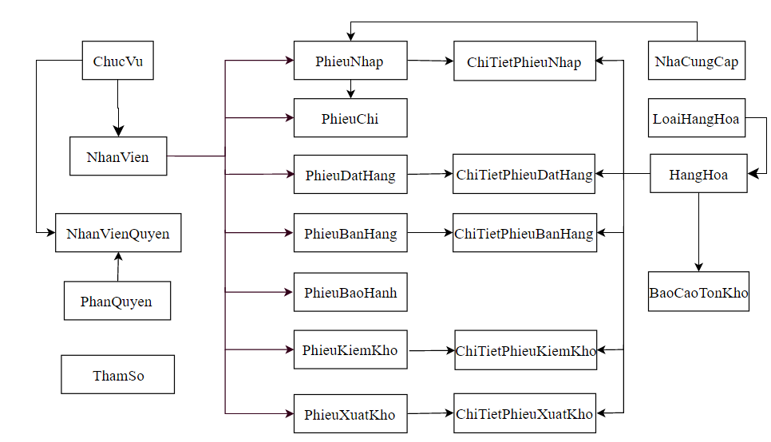

|  |  |  |
| --- | --- | --- |
| **STT** | **Tên bảng dữ liệu** | **Diễn giải** |
| 1 | ChucVu | Chứa mã chức vụ và tên của các chức vụ trong phần mềm quản lý |
| 2 | NhanVien | Chứa thông tin của các nhân viên trong cửa hàng |
| 3 | NhanVienQuyen | Chứa các quyền hạn của các nhân viên khi đăng nhập vào phần mềm quản lý |
| 4 | PhanQuyen | Danh sách các quyền hạn |
| 5 | ThamSo | Các tham số trong database và phần mềm |
| 6 | PhieuNhap | Thông tin của các phiếu nhập hàng |
| 7 | PhieuChi | Thông tin của các phiếu chi |
| 8 | PhieuDatHang | Thông tin của các phiếu đặt hàng online của khách hàng |
| 9 | PhieuBanHang | Thông tin của các phiếu bán hàng |
| 10 | PhieuBaoHanh | Thông tin của các phiếu bảo hành |
| 11 | PhieuKiemKho | Thông tin của các phiếu kiểm kho |
| 12 | PhieuXuatKho | Thông tin của các phiếu xuất kho |
| 13 | ChiTietPhieuNhap | Thông tin chi tiết của phiếu nhập hàng |
| 14 | ChiTietPhieuDatHang | Thông tin chi tiết của phiếu đặt hàng |
| 15 | ChiTietPhieuBanHang | Thông tin chi tiết của phiếu bán hàng |
| 16 | ChiTietPhieuKiemKho | Thông tin chi tiết của phiếu kiểm kho |
| 17 | ChiTietPhieuXuatKho | Thông tin chi tiết của phiếu xuất kho |
| 18 | NhaCungCap | Thông tin của nhà cung cấp hàng hóa |
| 19 | LoaiHangHoa | Danh sách các loại hàng hóa |
| 20 | HangHoa | Thông tin chi tiết của hàng hóa |
| 21 | BaoCaoTonKho | Thông tin cần thiết cho việc báo cáo tồn kho |

## **Mô tả chi tiết các thành phần trong sơ đồ logic**

### **4.2.1 ChucVu**

|  |  |  |  |  |
| --- | --- | --- | --- | --- |
| **STT** | **Tên thuộc tính** | **Kiểu** | **Ràng buộc** | **Ý nghĩa/ghi chú** |
| 1 | MaChucVu | Int | Not null | Khóa chính, tự động tăng |
| 2 | TenChucVu | nvarchar | 100 kí tự | Tên của chức vụ |

### **4.2.2 NhanVienQuyen**

|  |  |  |  |  |
| --- | --- | --- | --- | --- |
| **STT** | **Tên thuộc tính** | **Kiểu** | **Ràng buộc** | **Ý nghĩa/ghi chú** |
| 1 | TenNhanVien | Nvarchar | 50 kí tự | Tên của nhân viên |
| 2 | DiaChi | Nvarchar | 100 kí tự | Địa chỉ của nhân viên |
| 3 | SoDienThoai | Varchar | 15 kí tự | Số điện thoại của nhân viên |
| 4 | Email | Nvarchar | 30 kí tự | Email của nhân viên |
| 5 | CMND | Varchar | 10 kí tự | CMND của nhân viên |
| 6 | UserName | Varchar | 100 kí tự | Tên đăng nhập của nhân viên |
| 7 | PassWord | Varchar | 50 kí tự | Mật khẩu của nhân viên |
| 8 | TrangThai | Bit |  | Trạng thái của nhân viên |
| 9 | MaChucVu | Int |  | Mã chức vụ của nhân viên |
| 10 | Avatar | Nvarchar |  | Đường dẫn avata của nhân viên |

### **4.2.3. NhanVien**

|  |  |  |  |  |
| --- | --- | --- | --- | --- |
| **STT** | **Tên thuộc tính** | **Kiểu** | **Ràng buộc** | **Ý nghĩa/ghi chú** |
| 1 | MaChucVu | Int | Không null | Mã của chức vụ |
| 2 | MaQuyen | Varchar | Không null, 50 kí tự | Mã của quyền |
| 3 | ChuThich | Nvarchar | 100 kí tự | Những chú thích, bổ sung |

### **4.2.4. PhanQuyen**

|  |  |  |  |  |
| --- | --- | --- | --- | --- |
| **STT** | **Tên thuộc tính** | **Kiểu** | **Ràng buộc** | **Ý nghĩa/ghi chú** |
| 1 | MaQuyen | Varchar | 50 kí tự | Mã quyền, khóa chính |
| 2 | TenQuyen | Nvarchar | 100 kí tự, không null | Tên quyền hạn |

### **4.2.5. PhieuNhap**

|  |  |  |  |  |
| --- | --- | --- | --- | --- |
| **STT** | **Tên thuộc tính** | **Kiểu** | **Ràng buộc** | **Ý nghĩa/ghi chú** |
| 1 | SoPhieuNhap | Int | Không null | Khóa chính, mã số phiếu nhập |
| 2 | NgayNhap | Date |  | Ngày nhập phiếu |
| 3 | MaNhanVien | Int |  | Mã của nhân viên |
| 4 | MaNhaCungCap | Int |  | Mã của nhà cung cấp |
| 5 | TongTien | Decimal |  | Tổng tiền của đơn hàng |
| 6 | GhiChu | Nvarchar | 200 kí tự | Ghi chú |
| 7 | TrangThai | Bit |  | Hoàn thành (true)  Hủy (false) |
| 8 | NgayChinhSua | Datetime |  | Ngày chỉnh sửa phiếu |

### **4.2.6. PhieuChi**

|  |  |  |  |  |
| --- | --- | --- | --- | --- |
| **STT** | **Tên thuộc tính** | **Kiểu** | **Ràng buộc** | **Ý nghĩa/ghi chú** |
| 1 | SoPhieuChi | Int | Không null | Mã số phiếu chi, khóa chính |
| 2 | NgayChi | Date |  | Ngày tạo phiếu |
| 3 | MaNhanVien | Int |  | Mã nhân viên tạo phiếu |
| 4 | MaPhieuNhap | Int |  | Mã phiếu nhập |
| 5 | TongTienChi | Decimal |  | Tổng tiền chi |
| 6 | GhiChu | Nvarchar | 200 kí tự | Ghi chú |
| 7 | NgayChinhSua | Datetime |  | Ngày chỉnh sửa phiếu |
| 8 | TrangThai | Bit |  | Hoàn thành(true)  Hủy (false) |

### **4.2.7. PhieuDatHang**

|  |  |  |  |  |
| --- | --- | --- | --- | --- |
| **STT** | **Tên thuộc tính** | **Kiểu** | **Ràng buộc** | **Ý nghĩa/ghi chú** |
| 1 | SoPhieuNhap | Int | Không null | Khóa chính, mã số phiếu nhập |
| 2 | NgayNhap | Date |  | Ngày nhập phiếu |
| 3 | MaNhanVien | Int |  | Mã của nhân viên |
| 4 | MaNhaCungCap | Int |  | Mã của nhà cung cấp |
| 5 | TongTien | Decimal |  | Tổng tiền của đơn hàng |
| 6 | GhiChu | Nvarchar | 200 kí tự | Ghi chú |
| 7 | TrangThai | Bit |  | Đang sử dụng(true)  Hủy (false) |
| 8 | NgayChinhSua | Datetime |  | Ngày chỉnh sửa phiếu |

### **4.2.8. PhieuBanHang**

|  |  |  |  |  |
| --- | --- | --- | --- | --- |
| **STT** | **Tên thuộc tính** | **Kiểu** | **Ràng buộc** | **Ý nghĩa/ghi chú** |
| 1 | SoPhieuBanHang | Int | Không null | Số phiếu bán hàng, khóa chính |
| 2 | NgayBan | Date |  | Ngày bán hàng |
| 3 | MaNhanVien | Int |  | Mã nhân viên |
| 4 | TenKhachHang | Nvarchar | 200 kí tự | Tên khách hàng |
| 5 | SoDienThoai | Varchar | 15 kí tự | Số điện thoại khách hàng |
| 6 | TongTien | Decimal |  | Tổng tiền |
| 7 | GhiChu | Nvarchar | 200 kí tự | Ghi chú |
| 8 | NgayChinhSua | Datetime |  | Ngày chỉnh sửa |
| 9 | TrangThai | Bit |  | Hoàn thành (true)  Hủy (false) |

### **4.2.9. PhieuBaoHanh**

|  |  |  |  |  |
| --- | --- | --- | --- | --- |
| **STT** | **Tên thuộc tính** | **Kiểu** | **Ràng buộc** | **Ý nghĩa/ghi chú** |
| 1 | SoPhieuBaoHanh | Int | Không null | Số phiếu bảo hành, khóa chính |
| 2 | NgayLap | Date |  | Ngày lập phiếu |
| 3 | NgayGiao | Date |  | Ngày giao |
| 4 | MaNhanVien | Int |  | Mã nhân viên |
| 5 | TenKhachHang | Nvarchar | 200 kí tự | Tên khách hàng |
| 6 | SoDienThoai | Varchar | 50 kí tự | Số điện thoại khách hàng |
| 7 | TongTien | Decimal |  | Tổng tiền |
| 8 | GhiChu | Nvarchar | 200 kí tự | Ghi chú |
| 9 | DaGiao | Bit |  | Đã giao hàng (true)  Chưa giao hàng (false) |
| 10 | NgayChinhSua | Datetime |  | Ngày chỉnh sửa |
| 11 | TrangThai | Bit |  | Hoàn thành (true)  Hủy (false) |
| 12 | ModelName | Nvarchar | 50 kí tự | Tên của model |

### **4.2.10. PhieuKiemKho**

|  |  |  |  |  |
| --- | --- | --- | --- | --- |
| **STT** | **Tên thuộc tính** | **Kiểu** | **Ràng buộc** | **Ý nghĩa/ghi chú** |
| 1 | SoPhieuKiemKho | Int |  | Số phiếu kiểm kho, khóa chính |
| 2 | NgayKiemKho | Date |  | Ngày kiểm kho |
| 3 | MaNhanVien | Int |  | Mã nhân viên |
| 4 | GhiChu | Nvarchar | 200 kí tự | Ghi chú |
| 5 | NgayChinhSua | Datetime |  | Ngày chỉnh sửa |
| 6 | TrangThai | Bit |  | Hoàn thành (true)  Hủy (false) |

### **4.2.11. PhieuXuatKho**

|  |  |  |  |  |
| --- | --- | --- | --- | --- |
| **STT** | **Tên thuộc tính** | **Kiểu** | **Ràng buộc** | **Ý nghĩa/ghi chú** |
| 1 | SoPhieuXuatKho | Int | Không null | Mã số phiếu xuất kho, khóa chính |
| 2 | NgayXuat | Date |  | Ngày xuất kho |
| 3 | MaNhanVien | Int |  | Mã nhân viên |
| 4 | LyDoXuat | Nvarchar | 200 kí tự | Lý do xuất kho |
| 5 | TongTien | Decimal |  | Tổng tiền |
| 6 | NgayChinhSua | Datetime |  | Ngày chỉnh sửa |
| 7 | TrangThai | Bit |  | Hoàn thành (true)  Hủy (false) |

### **4.2.12. ChiTietPhieuNhap**

|  |  |  |  |  |
| --- | --- | --- | --- | --- |
| **STT** | **Tên thuộc tính** | **Kiểu** | **Ràng buộc** | **Ý nghĩa/ghi chú** |
| 1 | SoPhieuNhap | Int | Không null | Mã số phiếu nhập, khóa chính |
| 2 | MaHangHoa | Int | Không null | Mã số hàng hóa, khóa chính |
| 3 | SoLuong | Int |  | Số lượng |
| 4 | GiaNhap | Decimal |  | Giá nhập |
| 5 | ThanhTien | Decimal |  | Thành tiền |

### **4.2.13. ChiTietPhieuDatHang**

|  |  |  |  |  |
| --- | --- | --- | --- | --- |
| **STT** | **Tên thuộc tính** | **Kiểu** | **Ràng buộc** | **Ý nghĩa/ghi chú** |
| 1 | SoPhieuDatHang | Int | Không null | Mã số phiếu dặt hàng, khóa chính |
| 2 | MaHangHoa | Int | Không null | Mã số hàng hóa, khóa chính |
| 3 | SoLuong | Int |  | Số lượng |
| 4 | Gia | Decimal |  | Giá |
| 5 | ThanhTien | Decimal |  | Thành tiền |

### **4.2.14. ChiTietPhieuBanHang**

|  |  |  |  |  |
| --- | --- | --- | --- | --- |
| **STT** | **Tên thuộc tính** | **Kiểu** | **Ràng buộc** | **Ý nghĩa/ghi chú** |
| 1 | SoPhieuDatHang | Int | Không null | Mã số phiếu bán hàng, khóa chính |
| 2 | MaHangHoa | Int | Không null | Mã số hàng hóa, khóa chính |
| 3 | SoLuong | Int |  | Số lượng |
| 4 | Gia | Decimal |  | Giá |
| 5 | ThanhTien | Decimal |  | Thành tiền |

### **4.2.15. ChiTietPhieuKiemKho**

|  |  |  |  |  |
| --- | --- | --- | --- | --- |
| **STT** | **Tên thuộc tính** | **Kiểu** | **Ràng buộc** | **Ý nghĩa/ghi chú** |
| 1 | SoPhieuKiemKho | Int | Không null | Mã số phiếu kiểm kho, khóa chính |
| 2 | MaHangHoa | Int | Không null | Má số hàng hóa |
| 3 | SoLuongHienTai | Int |  | Số lượng hiện tại |
| 4 | SoLuongKiemTra | Int |  | Số lượng kiểm tra |

### **4.2.16. ChiTietPhieuXuatKho**

|  |  |  |  |  |
| --- | --- | --- | --- | --- |
| **STT** | **Tên thuộc tính** | **Kiểu** | **Ràng buộc** | **Ý nghĩa/ghi chú** |
| 1 | SoPhieuXuatKho | Int | Không null | Mã số phiếu xuất kho, khóa chính |
| 2 | MaHangHoa | Int | Không null | Má số hàng hóa |
| 3 | SoLuong | Int |  | Số lượng |
| 4 | Gia | Decimal |  | Giá |
| 5 | ThanhTien | Decimal |  | Thành tiền |

### **4.2.17. NhaCungCap**

|  |  |  |  |  |
| --- | --- | --- | --- | --- |
| **STT** | **Tên thuộc tính** | **Kiểu** | **Ràng buộc** | **Ý nghĩa/ghi chú** |
| 1 | MaNhaCungCap | Int | Không null | Mã nhà cung cấp |
| 2 | TenNhaCungCap | Nvarchar | 50 kí tự | Tên nhà cung cấp |
| 3 | DiaChi | Nvarchar | 100 kí tự | Địa chỉ nhà cung cấp |
| 4 | SoDienThoai | Varchar | 15 kí tự | Số điện thoại nhà cung cấp |
| 5 | Email | Nvarchar | 30 kí tự | Email nhà cung cấp |

### **4.2.18. LoaiHangHoa**

|  |  |  |  |  |
| --- | --- | --- | --- | --- |
| **STT** | **Tên thuộc tính** | **Kiểu** | **Ràng buộc** | **Ý nghĩa/ghi chú** |
| 1 | MaLoaiHangHoa | Int | Không null | Mã loại hàng hóa, khóa chính |
| 2 | TenLoaiHangHoa | Nvarchar | 50 kí tự | Tên loại hàng hóa |
| 3 | PhanTramLoiNhuan | Int |  | Phần trăm lợi nhuận |

### **4.2.19. HangHoa**

|  |  |  |  |  |
| --- | --- | --- | --- | --- |
| **STT** | **Tên thuộc tính** | **Kiểu** | **Ràng buộc** | **Ý nghĩa/ghi chú** |
| 1 | MaHangHoa | Int | Không null | Mã hàng hóa |
| 2 | TenHangHoa | Nvarchar | 50 kí tự | Tên hàng hóa |
| 3 | GiaBan | Decimal |  | Giá bán |
| 4 | GiamGia | Decimal |  | Giảm giá |
| 5 | SoLuongTon | Int |  | Số lượng tồn |
| 6 | DonViTinh | Nvarchar | 50 kí tự | Đơn vị tính |
| 7 | MoTa | Ntext |  | Mô tả |
| 8 | ThongSoKythuat | Nvarchar |  | Thông số kĩ thuật |
| 9 | XuatXu | Nvarchar | 200 kí tự | Xuất xứ |
| 10 | ThoiGianBaoHanh | Int |  | Thời gian bảo hành |
| 11 | HinhAnh | Nvarchar |  | Đường dẫn hình ảnh |
| 12 | MaLoaiHangHoa | Int |  | Mã loại hàng hóa |
| 13 | TrangThai | Bit |  | Đang kinh doanh(true)  Ngừng kinh doanh (false) |
| 14 | ModelName | Nvarchar |  | Tên hàng hóa theo nhà sản xuất |

### **4.2.20. BaoCaoTonKho**

|  |  |  |  |  |
| --- | --- | --- | --- | --- |
| **STT** | **Tên thuộc tính** | **Kiểu** | **Ràng buộc** | **Ý nghĩa/ghi chú** |
| 1 | MaBaoCaoTonKho | Int | Không null | Mã báo cáo tồn kho, khóa chính |
| 2 | Thang | Int |  | Tháng |
| 3 | Nam | Int |  | Năm |
| 4 | MaHangHoa | Int |  | Mã hàng hóa |
| 5 | SoLuongTonDau | Int |  | Số lượng tồn đầu |
| 6 | SoLuongNhap | Int |  | Số lượng nhập |
| 7 | SoLuongXuat | Int |  | Số lượng xuất |
| 8 | SoLuongTonCuoi | Int |  | Số lượng tồn cuối |

### **4.2.21. ThamSo**

|  |  |  |  |  |
| --- | --- | --- | --- | --- |
| **STT** | **Tên thuộc tính** | **Kiểu** | **Ràng buộc** | **Ý nghĩa/ghi chú** |
| 1 | MaThamSo | Int | Không null | Khóa chính, tự tăng |
| 2 | TenThamSo | Nvarchar(200) |  |  |
| 3 | GiaTri | Int |  |  |

# Chương V: Thiết Kế Kiến Trúc

## **Kiến trúc hệ thống**

### **5.1.1 Framework**

* Trang web được xây dựng trên nền ASP.NET MVC 5
* Sử dụng Entity framework để kết nối với database
* Dùng linq để thực hiện các câu truy vấn SQL
* Sử dụng Repository pattern. Giúp cho sự truy cập dữ liệu chặt chẽ hơn, bảo mật hơn nhưng lại gọn gàng hơn (Một nơi duy nhất để thay đổi quyền truy cập dữ liệu cũng như xử lý dữ liệu)

### **5.1.2 Mô hình kiến trúc hệ thống**

- Kiến trúc hệ thống được chia làm 4 tầng (MVC + 3 tier)

**+ Tầng Business**: (sẽ kết nối với tầng **Common & Data**) Xử lý các nghiệp vụ của chương trình như tính toán, xử lý hợp lệ và toàn vẹn về mặt dữ liệu.

**+ Tầng Common**: Tầng giao tiếp với hệ quản trị CSDL.

**+ Tầng Data**: (sẽ kết nối với tầng **Common**) Tầng chứa các Repository design pattern.

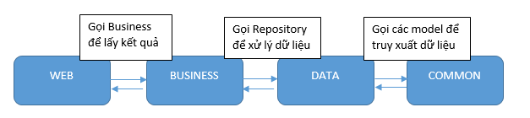**+ Tầng Web** (sẽ kết nối với tầng **Common & Business**): Thành phần giao diện của chương trình tương tác với người sử dụng.

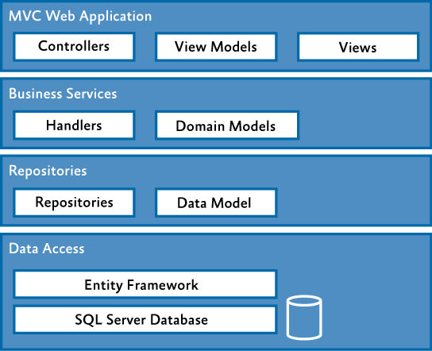

## **Mô tả chi tiết thành phần trong hệ thống**

MVC là chữ viết tắt của Model - View - Controller, đây là một mô hình kiến phần mềm được tạo ra với mục đích quản lý và xây dựng dự án phần mềm có hệ thống hơn. Mô hình này được dùng khá rộng rãi và đặc biệt là trong các ngôn ngữ lập trình web.

Trong mô hình này thì:

* Model: có nhiệm vụ thao tác với cơ sở dữ liệu, nghĩa là nó sẽ chứa tất cả các hàm, các phương thức truy vấn trực tiếp với dữ liệu và controller sẽ thông qua các hàm, phương thức đó để lấy dữ liệu rồi gửi qua View
* View: có nhiệm vụ tiếp nhận dữ liệu model từ controller và hiển thị nội dung sang các đoạn mã HTML, có thể hiểu đây là thành phần giao diện.
* Controller: đóng vài trò trung gian giữa Model và View. Nó có nhiệm vụ tiếp nhận yêu cầu từ client sau đó xử lý request, load model tương ứng và gửi data qua view tương ứng rồi trả kết quả về cho client

Mô hình 3-tier

* Presentation tier: bao gồm các thành phần phần xử lý giao diện Graphic User Interface (GUI). Được dùng để giao tiếp với người dùng, nhiệm vụ chính là hiển thị dữ liệu và nhận dữ liệu từ người dùng.
* Business tier: gồm các thành phần Business Logic Layer (BLL), Data Access Layer (DAL) và Data Tranfer Object (DTO). Được dùng để cung cấp các chức năng của phần mềm
* Data tier: lưu trữ dữ liệu, là các hệ quản trị CSDL như MS SQL Server, Oracle, SQLite, MS Access, XML files, text files,…Dùng để lưu trữ dữ liệu, cho phép lớp Business Logic có thể tìm kiếm, trích xuất, cập nhật…

Khi áp dụng thì người ta kết hợp cả 2: Web (MVC) đóng vai trò như là lớp Presentation, thành phần giao diện, tương tác với người sử dụng. Sau đó 3 tiers được áp dụng như bình thường trên hệ thống client-server.

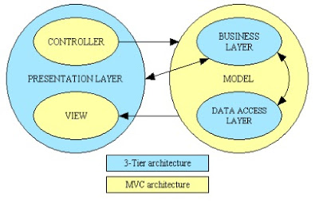

# Chương VI: Thiết Kế Giao Diện

## **Danh sách các màn hình**

|  |  |  |
| --- | --- | --- |
| STT | Tên màn hình | Ý nghĩa / Ghi chú |
| 1 | Đăng nhập |  |
| 2 | Trang quản trị (Admin) | Chứa thanh menu ứng với mỗi quyền truy cập |
| 3 | Danh sách phiếu bán hàng |  |
| 4 | Lập phiếu bán hàng |  |
| 5 | Danh sách phiếu bảo hành |  |
| 6 | Lập phiếu bảo hành |  |
| 7 | Danh sách phiếu kiểm kho |  |
| 8 | Lập phiếu kiểm kho |  |
| 9 | Danh sách phiếu nhập kho |  |
| 10 | Lập phiếu nhập kho |  |
| 11 | Danh sách phiếu xuất kho |  |
| 12 | Lập phiếu xuất kho |  |
| 13 | Danh sách phiếu chi |  |
| 14 | Lập phiếu chi |  |
| 15 | Danh sách phiếu đặt hàng |  |
| 16 | Danh sách sản phẩm |  |
| 17 | Thêm/sửa thông tin sản phẩm |  |
| 18 | Danh sách loại sản phẩm |  |
| 19 | Thêm/sửa thông tin loại sản phẩm |  |
| 20 | Danh sách nhà cung cấp |  |
| 21 | Thêm/sửa thông tin nhà cung cấp |  |
| 22 | Danh sách nhân viên |  |
| 23 | Thêm/sửa thông tin nhân viên |  |
| 24 | Báo cáo bán hàng |  |
| 25 | Báo cáo đặt hàng |  |
| 26 | Báo cáo sản phẩm |  |
| 27 | Báo cáo phiếu chi |  |
| 28 | Báo cáo tồn kho |  |

## **Mô tả chi tiết các màn hình**

* + 1. **Đăng nhập**

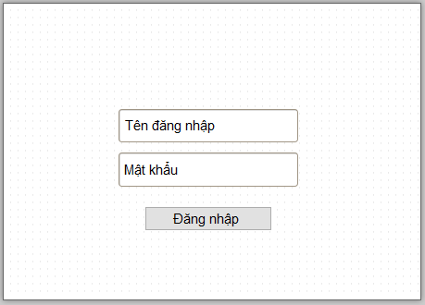

Mô tả các đối tượng trên màn hình

|  |  |  |  |
| --- | --- | --- | --- |
| STT | Tên | Kiểu | Chức năng |
| 1 | tenDangNhap | input/text | Nhập tên đăng nhập |
| 2 | matKhau | input/password | Nhập mật khẩu |
| 3 | dangNhap | button | Đăng nhập |

Danh sách biến cố và xử lý tương ứng

|  |  |  |
| --- | --- | --- |
| STT | Biến cố | Xử lý |
| 1 | Chọn button Đăng nhập | Đăng nhập vào trang quản trị (Admin) |

* + 1. **Trang quản trị (Admin)**

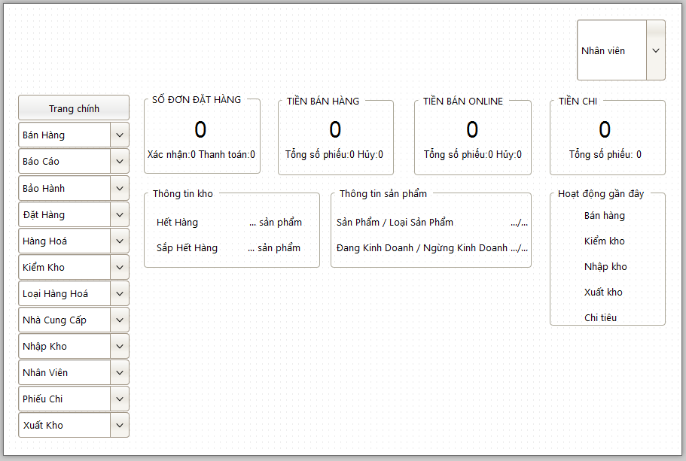

Mô tả các đối tượng trên màn hình

|  |  |  |  |
| --- | --- | --- | --- |
| STT | Tên | Kiểu | Chức năng |
| 1 | btnTrangChinh | button | Trở về trang chính |
| 2 | btnBanHang | select | Chọn trang danh sánh bán hàng hoặc tạo phiếu bán hàng |
| 3 | btnBaoCao | select |  |
| 4 | btnBaoHanh | select | Chọn trang danh sánh bảo hành hoặc tạo phiếu bảo hành |
| 5 | btnDatHang | select | Chọn trang danh sánh đặt hàng |
| 6 | btnHangHoa | select | Chọn trang danh sánh sản phẩm hoặc thêm sản phẩm |
| 7 | btnKiemKho | select | Chọn trang danh sánh kiểm kho hoặc tạo phiếu kiểm kho |
| 8 | btnLoaiHangHoa | select | Chọn trang danh sánh loại sản phẩm hoặc thêm loại sản phẩm |
| 9 | btnNhaCungCap | select | Chọn trang danh sánh nhà cung cấp hoặc thêm nhà cung cấp |
| 10 | btnNhapKho | select | Chọn trang danh sánh nhập kho hoặc tạo phiếu nhập kho |
| 11 | btnNhanVien | select | Chọn trang danh sánh nhân viên hoặc thêm nhân viên |
| 12 | btnPhieuChi | select | Chọn trang danh sánh phiếu chi hoặc tạo phiếu chi |
| 13 | btnXuatKho | select | Chọn trang danh sánh xuất kho hoặc tạo phiếu xuất kho |
| 14 | btnNhanVien | select | Chọn cập nhật mật khẩu hoặc đăng xuất |

Danh sách biến cố và xử lý tương ứng

|  |  |  |
| --- | --- | --- |
| STT | Biến cố | Xử lý |
| 1 | Chọn button Trang chính | Trở về trang chính |

* + 1. **Danh sách phiếu bán hàng**

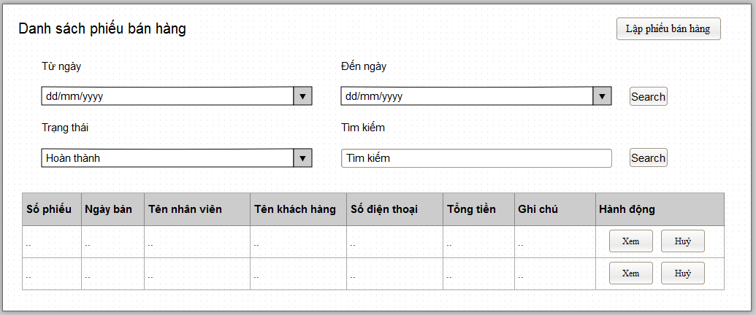

Mô tả các đối tượng trên màn hình

|  |  |  |  |
| --- | --- | --- | --- |
| STT | Tên | Kiểu | Chức năng |
| 1 | btnLapPhieu | button | Lập phiếu bán hàng |
| 2 | tuNgay | input/date | Chọn từ ngày |
| 3 | denNgay | input/date | Chọn đến ngày |
| 4 | timTheoNgay | button | Tìm theo ngày |
| 5 | trangThai | select | Chọn trạng thái |
| 6 | chuoiTimKiem | input/text | Nhập chuỗi tìm kiếm |
| 7 | timTheoKhoa | button | Tìm theo từ khoá |
| 8 | danhSach | table | Bảng danh sách phiếu bán hàng |
| 9 | btnXem | button | Xem phiếu |
| 10 | btnHuy | button | Huỷ phiếu |

Danh sách biến cố và xử lý tương ứng

|  |  |  |
| --- | --- | --- |
| STT | Biến cố | Xử lý |
| 1 | Chọn button Lập phiếu bán hàng | Chuyển sang trang lập phiếu bán hàng |
| 2 | Chọn button Search (theo ngày) | Tìm kiếm các phiếu bán hàng trong khoảng thời gian đã chọn |
| 3 | Chọn button Search (theo trạng thái hay chuỗi) | Tìm kiếm các phiếu bán hàng theo trạng thái hay theo chuỗi |
| 4 | Chọn button Xem (trong bảng danh sách) | Hiển thị chi tiết phiếu bán hàng |
| 5 | Chọn button Huỷ (trong bảng danh sách) | Xoá phiếu bán hàng |

* + 1. **Lập phiếu bán hàng**

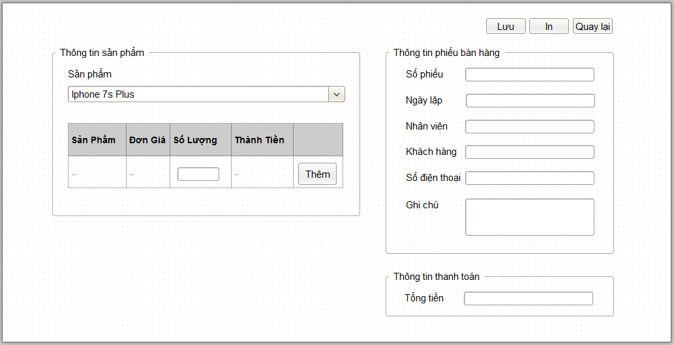

Mô tả các đối tượng trên màn hình

|  |  |  |  |
| --- | --- | --- | --- |
| STT | Tên | Kiểu | Chức năng |
| 1 | btnLuu | button | Lưu phiếu |
| 2 | btnIn | button | In phiếu |
| 3 | btnQuayLai | button | Quay lại trang danh sách |
| 4 | sanPham | select | Chọn sản phẩm |
| 5 | danhSach | table | Bảng danh sách sản phẩm |
| 6 | soLuong | input/text | Nhập số lượng |
| 7 | btnThem | button | Thêm sản phẩm |
| 8 | soPhieu | input/text | Số phiếu |
| 9 | ngayLap | input/text | Ngày lập |
| 10 | nhanVien | input/text | Nhân viên |
| 11 | khachHang | input/text | Khách hàng |
| 12 | soDienThoai | input/text | Số điện thoại |
| 13 | ghiChu | textarea | Ghi chú |
| 14 | tongTien | input/text | Tổng tiền |

Danh sách biến cố và xử lý tương ứng

|  |  |  |
| --- | --- | --- |
| STT | Biến cố | Xử lý |
| 1 | Chọn button Lưu | Kiểm tra thông tin và lưu phiếu bán hàng xuống CSDL |
| 2 | Chọn button In | In phiếu bán hàng |
| 3 | Chọn button Quay lại | Quay lại trang danh sách |
| 4 | Chọn button Thêm (trong bảng danh sách) | Thêm sản phẩm vào danh sách |

* + 1. **Danh sách phiếu bảo hành**

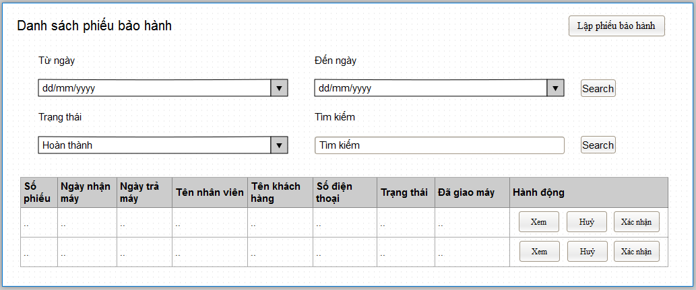

Mô tả các đối tượng trên màn hình

|  |  |  |  |
| --- | --- | --- | --- |
| STT | Tên | Kiểu | Chức năng |
| 1 | btnLapPhieu | button | Lập phiếu bảo hành |
| 2 | tuNgay | input/date | Chọn từ ngày |
| 3 | denNgay | input/date | Chọn đến ngày |
| 4 | timTheoNgay | button | Tìm theo ngày |
| 5 | trangThai | select | Chọn trạng thái |
| 6 | chuoiTimKiem | input/text | Nhập chuỗi tìm kiếm |
| 7 | timTheoKhoa | button | Tìm theo từ khoá |
| 8 | danhSach | table | Bảng danh sách phiếu bảo hành |
| 9 | btnXem | button | Xem phiếu |
| 10 | btnHuy | button | Huỷ phiếu |
| 11 | btnXacNhan | button | Xác nhận |

Danh sách biến cố và xử lý tương ứng

|  |  |  |
| --- | --- | --- |
| STT | Biến cố | Xử lý |
| 1 | Chọn button Lập phiếu bảo hành | Chuyển sang trang lập phiếu bảo hành |
| 2 | Chọn button Search (theo ngày) | Tìm kiếm các phiếu bảo hành trong khoảng thời gian đã chọn |
| 3 | Chọn button Search (theo trạng thái hay chuỗi) | Tìm kiếm các phiếu bảo hành theo trạng thái hay theo chuỗi |
| 4 | Chọn button Xem (trong bảng danh sách) | Hiển thị chi tiết phiếu bảo hành |
| 5 | Chọn button Huỷ (trong bảng danh sách) | Xoá phiếu bảo hành |
| 6 | Chọn button Xác nhận (trong bảng danh sách) | Xác nhận tình trạng giao máy |

* + 1. **Lập phiếu bảo hành**

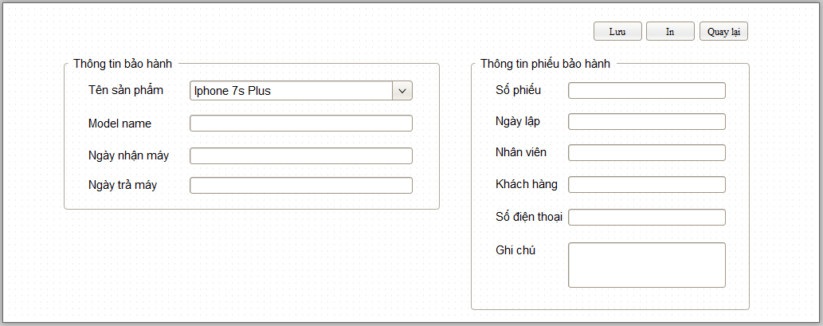

Mô tả các đối tượng trên màn hình

|  |  |  |  |
| --- | --- | --- | --- |
| STT | Tên | Kiểu | Chức năng |
| 1 | btnLuu | button | Lưu phiếu |
| 2 | btnIn | button | In phiếu |
| 3 | btnQuayLai | button | Quay lại trang danh sách |
| 4 | sanPham | select | Chọn sản phẩm |
| 5 | modelName | input/text | Hiển thị model name |
| 6 | ngayNhanMay | input/text | Hiển thị ngày nhận máy |
| 7 | ngayTraMay | input/text | Hiển thị ngày trả máy |
| 8 | soPhieu | input/text | Số phiếu |
| 9 | ngayLap | input/text | Ngày lập |
| 10 | nhanVien | input/text | Nhân viên |
| 11 | khachHang | input/text | Khách hàng |
| 12 | soDienThoai | input/text | Số điện thoại |
| 13 | ghiChu | textarea | Ghi chú |

Danh sách biến cố và xử lý tương ứng

|  |  |  |
| --- | --- | --- |
| STT | Biến cố | Xử lý |
| 1 | Chọn button Lưu | Kiểm tra thông tin và lưu phiếu bảo hành xuống CSDL |
| 2 | Chọn button In | In phiếu bán hàng |
| 3 | Chọn button Quay lại | Quay lại trang danh sách |

* + 1. **Danh sách phiếu kiểm kho**

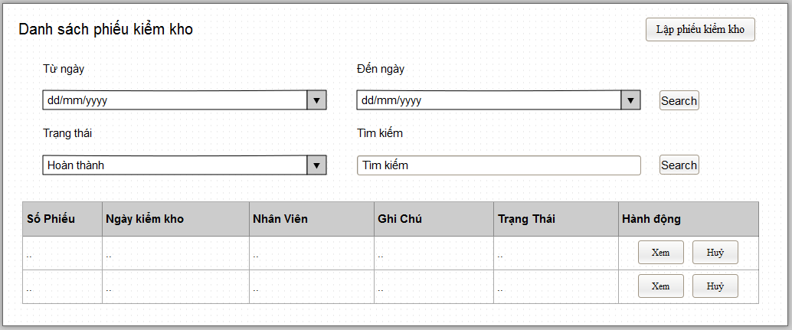

Mô tả các đối tượng trên màn hình

|  |  |  |  |
| --- | --- | --- | --- |
| STT | Tên | Kiểu | Chức năng |
| 1 | btnLapPhieu | button | Lập phiếu kiểm kho |
| 2 | tuNgay | input/date | Chọn từ ngày |
| 3 | denNgay | input/date | Chọn đến ngày |
| 4 | timTheoNgay | button | Tìm theo ngày |
| 5 | trangThai | select | Chọn trạng thái |
| 6 | chuoiTimKiem | input/text | Nhập chuỗi tìm kiếm |
| 7 | timTheoKhoa | button | Tìm theo từ khoá |
| 8 | danhSach | table | Bảng danh sách phiếu kiểm kho |
| 9 | btnXem | button | Xem phiếu |
| 10 | btnHuy | button | Huỷ phiếu |

Danh sách biến cố và xử lý tương ứng

|  |  |  |
| --- | --- | --- |
| STT | Biến cố | Xử lý |
| 1 | Chọn button Lập phiếu kiểm kho | Chuyển sang trang lập phiếu kiểm kho |
| 2 | Chọn button Search (theo ngày) | Tìm kiếm các phiếu kiểm kho trong khoảng thời gian đã chọn |
| 3 | Chọn button Search (theo trạng thái hay chuỗi) | Tìm kiếm các phiếu kiểm kho theo trạng thái hay theo chuỗi |
| 4 | Chọn button Xem (trong bảng danh sách) | Hiển thị chi tiết phiếu kiểm kho |
| 5 | Chọn button Huỷ (trong bảng danh sách) | Xoá phiếu kiểm kho |

* + 1. **Lập phiếu kiểm kho**

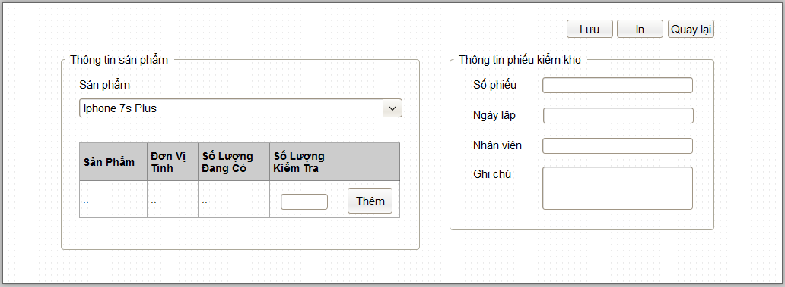

Mô tả các đối tượng trên màn hình

|  |  |  |  |
| --- | --- | --- | --- |
| STT | Tên | Kiểu | Chức năng |
| 1 | btnLuu | button | Lưu phiếu |
| 2 | btnIn | button | In phiếu |
| 3 | btnQuayLai | button | Quay lại trang danh sách |
| 4 | sanPham | select | Chọn sản phẩm |
| 5 | danhSach | table | Bảng danh sách sản phẩm |
| 6 | soLuongKT | input/text | Nhập số lượng kiểm tra |
| 7 | btnThem | button | Thêm sản phẩm |
| 8 | soPhieu | input/text | Số phiếu |
| 9 | ngayLap | input/text | Ngày lập |
| 10 | nhanVien | input/text | Nhân viên |
| 11 | ghiChu | textarea | Ghi chú |

Danh sách biến cố và xử lý tương ứng

|  |  |  |
| --- | --- | --- |
| STT | Biến cố | Xử lý |
| 1 | Chọn button Lưu | Kiểm tra thông tin và lưu kiểm kho hàng xuống CSDL |
| 2 | Chọn button In | In phiếu bán hàng |
| 3 | Chọn button Quay lại | Quay lại trang danh sách |
| 4 | Chọn button Thêm (trong bảng danh sách) | Thêm sản phẩm vào danh sách |

* + 1. **Danh sách phiếu nhập kho**

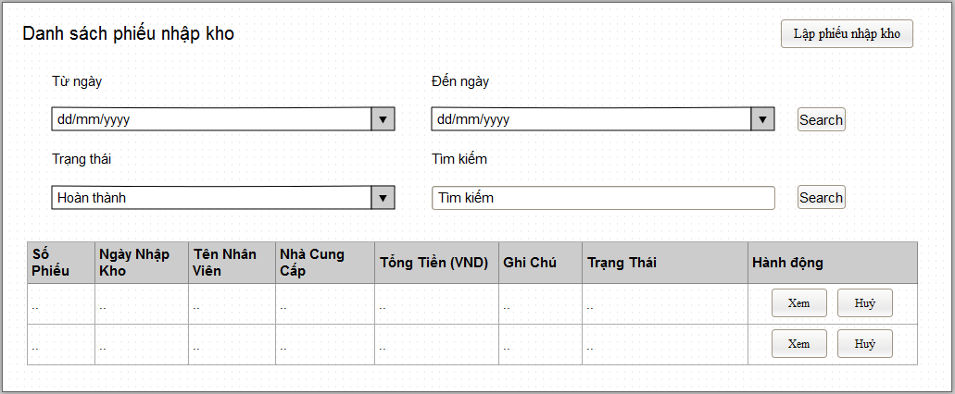

Mô tả các đối tượng trên màn hình

|  |  |  |  |
| --- | --- | --- | --- |
| STT | Tên | Kiểu | Chức năng |
| 1 | btnLapPhieu | button | Lập phiếu nhập kho |
| 2 | tuNgay | input/date | Chọn từ ngày |
| 3 | denNgay | input/date | Chọn đến ngày |
| 4 | timTheoNgay | button | Tìm theo ngày |
| 5 | trangThai | select | Chọn trạng thái |
| 6 | chuoiTimKiem | input/text | Nhập chuỗi tìm kiếm |
| 7 | timTheoKhoa | button | Tìm theo từ khoá |
| 8 | danhSach | table | Bảng danh sách phiếu nhập kho |
| 9 | btnXem | button | Xem phiếu |
| 10 | btnHuy | button | Huỷ phiếu |

Danh sách biến cố và xử lý tương ứng

|  |  |  |
| --- | --- | --- |
| STT | Biến cố | Xử lý |
| 1 | Chọn button Lập phiếu nhập kho | Chuyển sang trang lập phiếu nhập kho |
| 2 | Chọn button Search (theo ngày) | Tìm kiếm các phiếu nhập kho trong khoảng thời gian đã chọn |
| 3 | Chọn button Search (theo trạng thái hay chuỗi) | Tìm kiếm các phiếu nhập kho theo trạng thái hay theo chuỗi |
| 4 | Chọn button Xem (trong bảng danh sách) | Hiển thị chi tiết phiếu nhập kho |
| 5 | Chọn button Huỷ (trong bảng danh sách) | Xoá phiếu nhập kho |

* + 1. **Lập phiếu nhập kho**

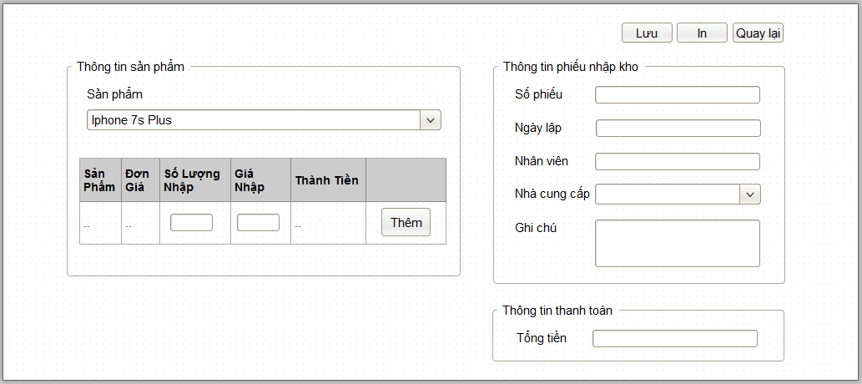

Mô tả các đối tượng trên màn hình

|  |  |  |  |
| --- | --- | --- | --- |
| STT | Tên | Kiểu | Chức năng |
| 1 | btnLuu | button | Lưu phiếu |
| 2 | btnIn | button | In phiếu |
| 3 | btnQuayLai | button | Quay lại trang danh sách |
| 4 | sanPham | select | Chọn sản phẩm |
| 5 | danhSach | table | Bảng danh sách sản phẩm |
| 6 | soLuongNhap | input/text | Nhập số lượng |
| 7 | giaNhap | input/text | Nhập giá nhập hàng |
| 8 | btnThem | button | Thêm sản phẩm |
| 9 | soPhieu | input/text | Số phiếu |
| 10 | ngayLap | input/text | Ngày lập |
| 11 | nhanVien | input/text | Nhân viên |
| 12 | nhaCungCap | select | Nhà cung cấp |
| 13 | ghiChu | textarea | Ghi chú |
| 14 | tongTien | input/text | Tổng tiền |

Danh sách biến cố và xử lý tương ứng

|  |  |  |
| --- | --- | --- |
| STT | Biến cố | Xử lý |
| 1 | Chọn button Lưu | Kiểm tra thông tin và lưu phiếu nhập kho xuống CSDL |
| 2 | Chọn button In | In phiếu nhập kho |
| 3 | Chọn button Quay lại | Quay lại trang danh sách |
| 4 | Chọn button Thêm (trong bảng danh sách) | Thêm sản phẩm vào danh sách |

* + 1. **Danh sách phiếu xuất kho**

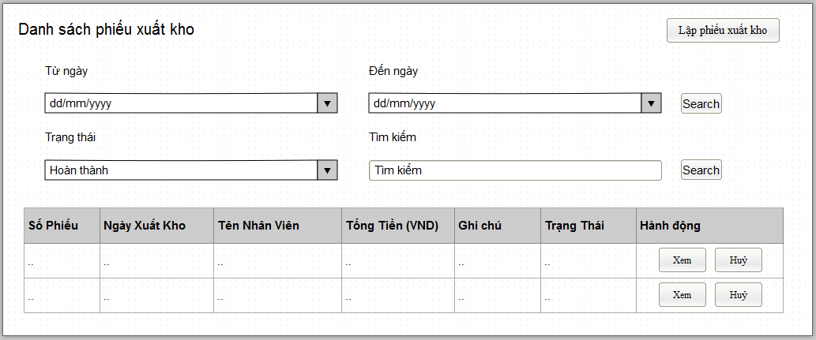

Mô tả các đối tượng trên màn hình

|  |  |  |  |
| --- | --- | --- | --- |
| STT | Tên | Kiểu | Chức năng |
| 1 | btnLapPhieu | button | Lập phiếu xuất kho |
| 2 | tuNgay | input/date | Chọn từ ngày |
| 3 | denNgay | input/date | Chọn đến ngày |
| 4 | timTheoNgay | button | Tìm theo ngày |
| 5 | trangThai | select | Chọn trạng thái |
| 6 | chuoiTimKiem | input/text | Nhập chuỗi tìm kiếm |
| 7 | timTheoKhoa | button | Tìm theo từ khoá |
| 8 | danhSach | table | Bảng danh sách phiếu xuất kho |
| 9 | btnXem | button | Xem phiếu |
| 10 | btnHuy | button | Huỷ phiếu |

Danh sách biến cố và xử lý tương ứng

|  |  |  |
| --- | --- | --- |
| STT | Biến cố | Xử lý |
| 1 | Chọn button Lập phiếu xuất kho | Chuyển sang trang lập phiếu xuất kho |
| 2 | Chọn button Search (theo ngày) | Tìm kiếm các phiếu xuất kho trong khoảng thời gian đã chọn |
| 3 | Chọn button Search (theo trạng thái hay chuỗi) | Tìm kiếm các phiếu xuất kho theo trạng thái hay theo chuỗi |
| 4 | Chọn button Xem (trong bảng danh sách) | Hiển thị chi tiết phiếu xuất kho |
| 5 | Chọn button Huỷ (trong bảng danh sách) | Xoá phiếu xuất kho |

* + 1. **Lập phiếu xuất kho**

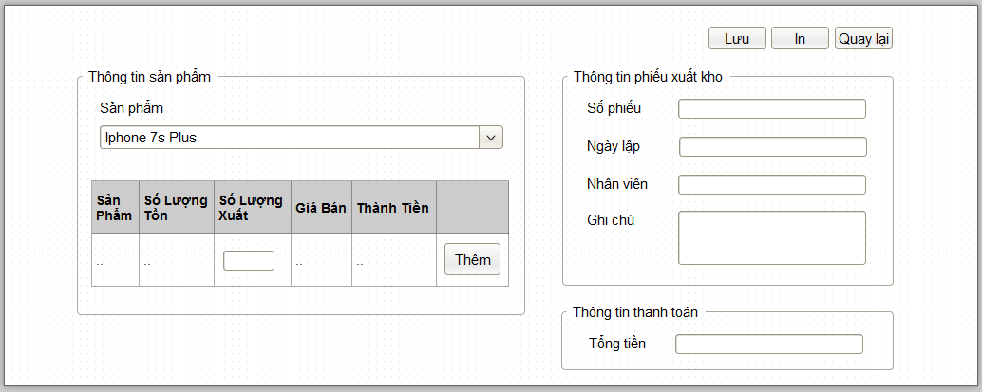

Mô tả các đối tượng trên màn hình

|  |  |  |  |
| --- | --- | --- | --- |
| STT | Tên | Kiểu | Chức năng |
| 1 | btnLuu | button | Lưu phiếu |
| 2 | btnIn | button | In phiếu |
| 3 | btnQuayLai | button | Quay lại trang danh sách |
| 4 | sanPham | select | Chọn sản phẩm |
| 5 | danhSach | table | Bảng danh sách sản phẩm |
| 6 | soLuongXuat | input/text | Nhập số lượng |
| 7 | btnThem | button | Thêm sản phẩm |
| 8 | soPhieu | input/text | Số phiếu |
| 9 | ngayLap | input/text | Ngày lập |
| 10 | nhanVien | input/text | Nhân viên |
| 11 | ghiChu | textarea | Ghi chú |
| 12 | tongTien | input/text | Tổng tiền |

Danh sách biến cố và xử lý tương ứng

|  |  |  |
| --- | --- | --- |
| STT | Biến cố | Xử lý |
| 1 | Chọn button Lưu | Kiểm tra thông tin và lưu phiếu xuất kho xuống CSDL |
| 2 | Chọn button In | In phiếu xuất kho |
| 3 | Chọn button Quay lại | Quay lại trang danh sách |
| 4 | Chọn button Thêm (trong bảng danh sách) | Thêm sản phẩm vào danh sách |

* + 1. **Danh sách phiếu chi**

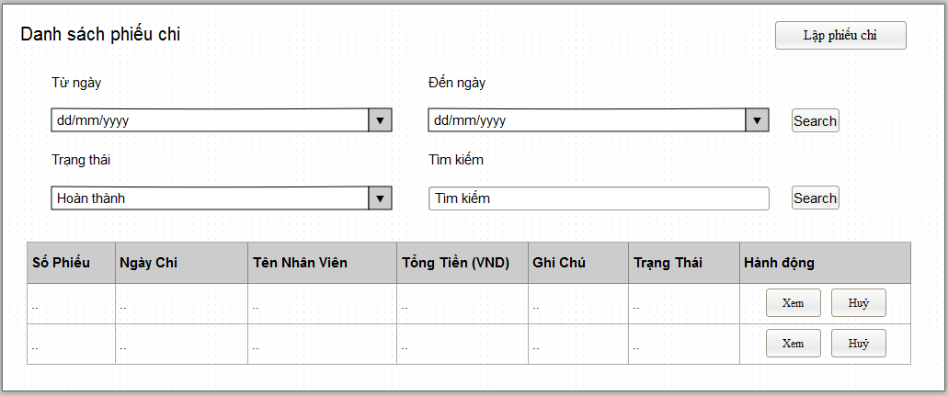

Mô tả các đối tượng trên màn hình

|  |  |  |  |
| --- | --- | --- | --- |
| STT | Tên | Kiểu | Chức năng |
| 1 | btnLapPhieu | button | Lập phiếu chi |
| 2 | tuNgay | input/date | Chọn từ ngày |
| 3 | denNgay | input/date | Chọn đến ngày |
| 4 | timTheoNgay | button | Tìm theo ngày |
| 5 | trangThai | select | Chọn trạng thái |
| 6 | chuoiTimKiem | input/text | Nhập chuỗi tìm kiếm |
| 7 | timTheoKhoa | button | Tìm theo từ khoá |
| 8 | danhSach | table | Bảng danh sách phiếu chi |
| 9 | btnXem | button | Xem phiếu |
| 10 | btnHuy | button | Huỷ phiếu |

Danh sách biến cố và xử lý tương ứng

|  |  |  |
| --- | --- | --- |
| STT | Biến cố | Xử lý |
| 1 | Chọn button Lập phiếu chi | Chuyển sang trang lập phiếu chi |
| 2 | Chọn button Search (theo ngày) | Tìm kiếm các phiếu chi trong khoảng thời gian đã chọn |
| 3 | Chọn button Search (theo trạng thái hay chuỗi) | Tìm kiếm các phiếu chi theo trạng thái hay theo chuỗi |
| 4 | Chọn button Xem (trong bảng danh sách) | Hiển thị chi tiết phiếu chi |
| 5 | Chọn button Huỷ (trong bảng danh sách) | Xoá phiếu chi |

* + 1. **Lập phiếu chi**

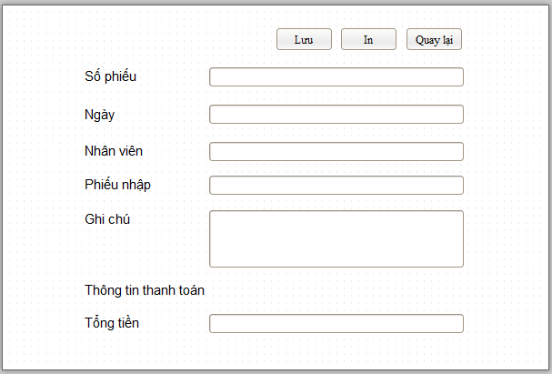

Mô tả các đối tượng trên màn hình

|  |  |  |  |
| --- | --- | --- | --- |
| STT | Tên | Kiểu | Chức năng |
| 1 | btnLuu | button | Lưu phiếu |
| 2 | btnIn | button | In phiếu |
| 3 | btnQuayLai | button | Quay lại trang danh sách |
| 4 | soPhieu | select | Số phiếu |
| 5 | Ngay | input/text | Ngày lập phiếu |
| 6 | nhanVien | input/text | Nhân viên |
| 7 | phieuNhap | input/text | Phiếu nhập |
| 8 | ghiChu | textarea | Ghi chú |
| 9 | tongTien | input/text | Tổng tiền |

Danh sách biến cố và xử lý tương ứng

|  |  |  |
| --- | --- | --- |
| STT | Biến cố | Xử lý |
| 1 | Chọn button Lưu | Kiểm tra thông tin và lưu phiếu chi xuống CSDL |
| 2 | Chọn button In | In phiếu chi |
| 3 | Chọn button Quay lại | Quay lại trang danh sách |

* + 1. **Danh sách phiếu đặt hàng**

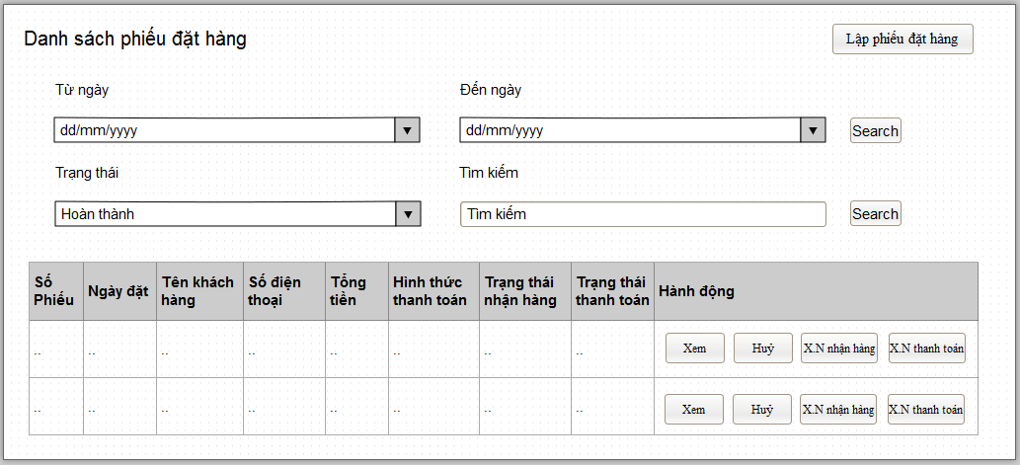

Mô tả các đối tượng trên màn hình

|  |  |  |  |
| --- | --- | --- | --- |
| STT | Tên | Kiểu | Chức năng |
| 1 | btnLapPhieu | button | Lập phiếu đặt hàng |
| 2 | tuNgay | input/date | Chọn từ ngày |
| 3 | denNgay | input/date | Chọn đến ngày |
| 4 | timTheoNgay | button | Tìm theo ngày |
| 5 | trangThai | select | Chọn trạng thái |
| 6 | chuoiTimKiem | input/text | Nhập chuỗi tìm kiếm |
| 7 | timTheoKhoa | button | Tìm theo từ khoá |
| 8 | danhSach | table | Bảng danh sách phiếu đặt hàng |
| 9 | btnXem | button | Xem phiếu |
| 10 | btnHuy | button | Huỷ phiếu |
| 11 | btnXacNhanNH | button | Xác nhận nhận hàng |
| 12 | btnXacNhanTT | button | Xác nhận thanh toán |

Danh sách biến cố và xử lý tương ứng

|  |  |  |
| --- | --- | --- |
| STT | Biến cố | Xử lý |
| 1 | Chọn button Lập phiếu đặt hàng | Chuyển sang trang lập phiếu đặt hàng |
| 2 | Chọn button Search (theo ngày) | Tìm kiếm các phiếu đặt hàng trong khoảng thời gian đã chọn |
| 3 | Chọn button Search (theo trạng thái hay chuỗi) | Tìm kiếm các phiếu đặt hàng theo trạng thái hay theo chuỗi |
| 4 | Chọn button Xem (trong bảng danh sách) | Hiển thị chi tiết phiếu đặt hàng |
| 5 | Chọn button Huỷ (trong bảng danh sách) | Xoá phiếu đặt hàng |
| 6 | Chọn button Xác nhận nhận hàng(trong bảng danh sách) | Xác nhận tình trạng nhận hàng |
| 7 | Chọn button Xác nhận thanh toán (trong bảng danh sách) | Xác nhận tình trạng thanh toán |

* + 1. **Danh sách sản phẩm**

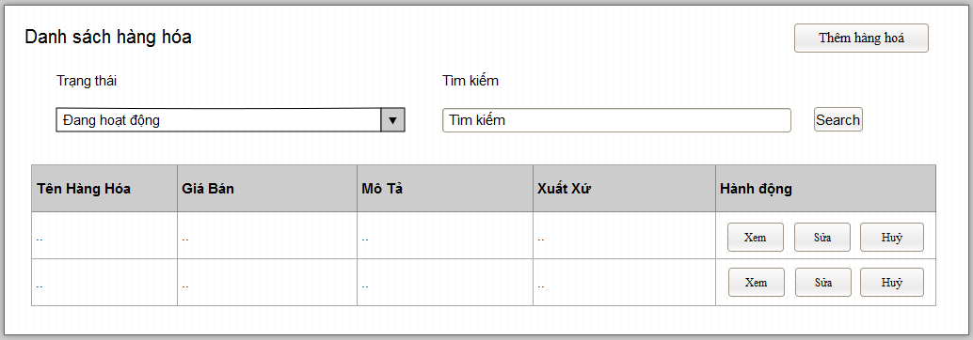

Mô tả các đối tượng trên màn hình

|  |  |  |  |
| --- | --- | --- | --- |
| STT | Tên | Kiểu | Chức năng |
| 1 | btnThem | button | Thêm sản phẩm |
| 2 | trangThai | select | Chọn trạng thái |
| 3 | chuoiTimKiem | input/text | Nhập chuỗi tìm kiếm |
| 4 | timTheoKhoa | button | Tìm theo từ khoá |
| 5 | danhSach | table | Bảng danh sách sản phẩm |
| 6 | btnXem | button | Xem thông tin sản phẩm |
| 7 | btnSua | button | Sửa thông tin sản phẩm |
| 8 | btnHuy | button | Huỷ |

Danh sách biến cố và xử lý tương ứng

|  |  |  |
| --- | --- | --- |
| STT | Biến cố | Xử lý |
| 1 | Chọn button Thêm sản phẩm | Chuyển sang trang thêm sản phẩm |
| 2 | Chọn button Search (theo trạng thái hay chuỗi) | Tìm kiếm các sản phẩm theo trạng thái hay theo chuỗi |
| 3 | Chọn button Xem (trong bảng danh sách) | Hiển thị thông tin chi tiết của sản phẩm |
| 4 | Chọn button Sửa (trong bảng danh sách) | Sửa thông tin sản phẩm |
| 5 | Chọn button Huỷ (trong bảng danh sách) | Chuyển trạng thái sản phẩm thành ngưng kinh doanh |

* + 1. **Thêm/sửa sản phẩm**

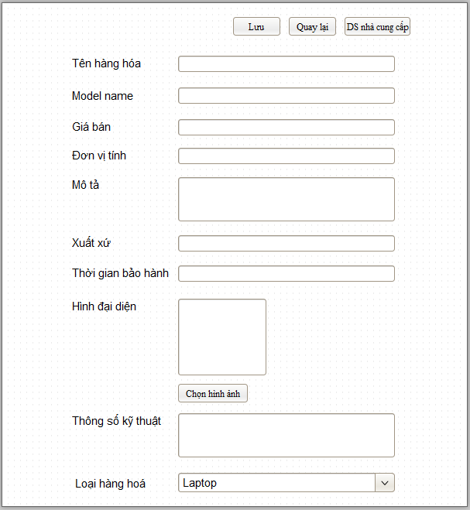

Mô tả các đối tượng trên màn hình

|  |  |  |  |
| --- | --- | --- | --- |
| STT | Tên | Kiểu | Chức năng |
| 1 | btnLuu | button | Lưu thông tin sản phẩm |
| 2 | btnQuayLai | button | Quay lại trang danh sách |
| 3 | btnDSNCC | button | Chuyển sang trang danh sách nhà cung cấp |
| 4 | tenHangHoa | input/text | Tên sản phẩm |
| 5 | modelName | input/text | Model name |
| 6 | giaBan | input/text | Giá bán |
| 7 | donViTinh | input/text | Đơn vị tính |
| 8 | moTa | textarea | Mô tả |
| 9 | xuatXu | input/text | Xuất xứ |
| 10 | thoiGianBH | input/text | Thời gian bảo hành |
| 11 | hinhDaiDien | fileinput | Hình đại diện |
| 12 | btnChonHinhAnh | button | Chọn hình ảnh |
| 13 | thongSoKyThuat | textarea | Thông số kỹ thuật |
| 14 | loaiHangHoa | select | Loại sản phẩm |

Danh sách biến cố và xử lý tương ứng

|  |  |  |
| --- | --- | --- |
| STT | Biến cố | Xử lý |
| 1 | Chọn button Lưu | Kiểm tra thông tin và lưu sản phẩm xuống CSDL |
| 2 | Chọn button Quay lại | Quay lại trang danh sách |
| 3 | Chọn button DS nhà cung cấp | Chuyển sang trang danh sách nhà cung cấp |
| 4 | Chọn button chọn hình ảnh | Mở File Explorer để chọn hình ảnh đại diện cho sản phẩm |

* + 1. **Danh sách loại sản phẩm**

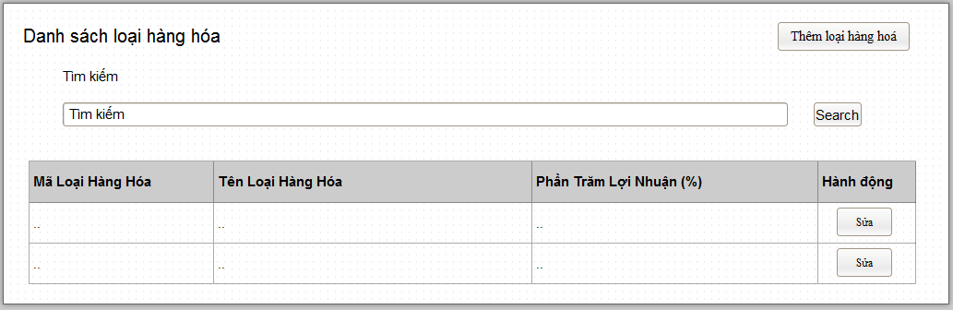

Mô tả các đối tượng trên màn hình

|  |  |  |  |
| --- | --- | --- | --- |
| STT | Tên | Kiểu | Chức năng |
| 1 | btnThem | button | Thêm loại sản phẩm |
| 2 | chuoiTimKiem | input/text | Nhập chuỗi tìm kiếm |
| 3 | timTheoKhoa | button | Tìm theo từ khoá |
| 4 | danhSach | table | Bảng danh sách loại sản phẩm |
| 5 | btnSua | button | Sửa thông tin loại sản phẩm |

Danh sách biến cố và xử lý tương ứng

|  |  |  |
| --- | --- | --- |
| STT | Biến cố | Xử lý |
| 1 | Chọn button Thêm loại sản phẩm | Chuyển sang trang thêm loại sản phẩm |
| 2 | Chọn button Search (theo trạng thái hay chuỗi) | Tìm kiếm các loại sản phẩm theo chuỗi |
| 3 | Chọn button Sửa (trong bảng danh sách) | Sửa thông tin loại sản phẩm |

* + 1. **Thêm/sửa loại sản phẩm**

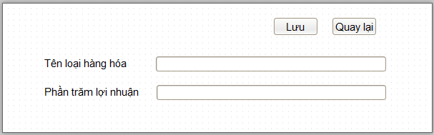

Mô tả các đối tượng trên màn hình

|  |  |  |  |
| --- | --- | --- | --- |
| STT | Tên | Kiểu | Chức năng |
| 1 | btnLuu | button | Lưu loại sản phẩm |
| 2 | btnQuayLai | button | Quay lại trang danh sách |
| 3 | tenLoaiHangHoa | input/text | Tên loại sản phẩm |
| 4 | loiNhuan | input/text | Phần trăm lợi nhuận |

Danh sách biến cố và xử lý tương ứng

|  |  |  |
| --- | --- | --- |
| STT | Biến cố | Xử lý |
| 1 | Chọn button Lưu | Kiểm tra thông tin và lưu thông tin loại sản phẩm xuống CSDL |
| 2 | Chọn button Quay lại | Quay lại trang danh sách |

* + 1. **Danh sách nhà cung cấp**

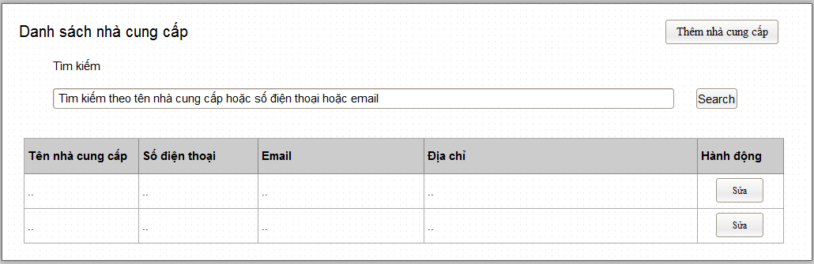

Mô tả các đối tượng trên màn hình

|  |  |  |  |
| --- | --- | --- | --- |
| STT | Tên | Kiểu | Chức năng |
| 1 | btnThem | button | Thêm nhà cung cấp |
| 2 | chuoiTimKiem | input/text | Nhập chuỗi tìm kiếm |
| 3 | timTheoKhoa | button | Tìm theo từ khoá |
| 4 | danhSach | table | Bảng danh sách nhà cung cấp |
| 5 | btnSua | button | Sửa thông tin nhà cung cấp |

Danh sách biến cố và xử lý tương ứng

|  |  |  |
| --- | --- | --- |
| STT | Biến cố | Xử lý |
| 1 | Chọn button Thêm nhà cung cấp | Chuyển sang trang thêm nhà cung cấp |
| 2 | Chọn button Search (theo trạng thái hay chuỗi) | Tìm kiếm các nhà cung cấp theo chuỗi |
| 3 | Chọn button Sửa (trong bảng danh sách) | Sửa thông tin nhà cung cấp |

* + 1. **Thêm/sửa nhà cung cấp**

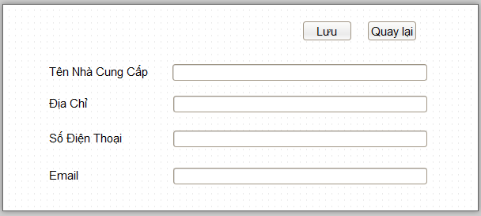

Mô tả các đối tượng trên màn hình

|  |  |  |  |
| --- | --- | --- | --- |
| STT | Tên | Kiểu | Chức năng |
| 1 | btnLuu | button | Lưu thông tin nhà cung cấp |
| 2 | btnQuayLai | button | Quay lại trang danh sách |
| 3 | tenNhaCungCap | input/text | Tên nhà cung cấp |
| 4 | diaChi | input/text | Địa chỉ |
| 5 | soDienThoai | input/text | Số điện thoại |
| 6 | email | input/text | Email |

Danh sách biến cố và xử lý tương ứng

|  |  |  |
| --- | --- | --- |
| STT | Biến cố | Xử lý |
| 1 | Chọn button Lưu | Kiểm tra thông tin và lưu thông tin nhà cung cấp xuống CSDL |
| 2 | Chọn button Quay lại | Quay lại trang danh sách |

* + 1. **Danh sách nhân viên**

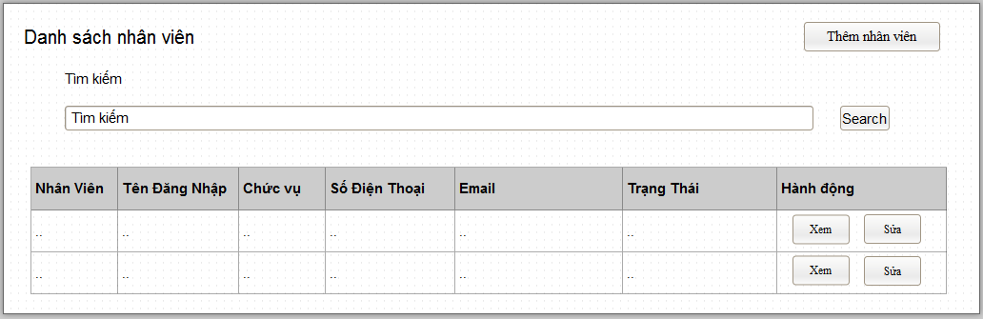

Mô tả các đối tượng trên màn hình

|  |  |  |  |
| --- | --- | --- | --- |
| STT | Tên | Kiểu | Chức năng |
| 1 | btnThem | button | Thêm nhân viên |
| 2 | chuoiTimKiem | input/text | Nhập chuỗi tìm kiếm |
| 3 | timTheoKhoa | button | Tìm theo từ khoá |
| 4 | danhSach | table | Bảng danh sách nhân viên |
| 5 | btnXem | button | Xem thông tin nhân viên |
| 6 | btnSua | button | Sửa thông tin nhân viên |

Danh sách biến cố và xử lý tương ứng

|  |  |  |
| --- | --- | --- |
| STT | Biến cố | Xử lý |
| 1 | Chọn button Thêm nhân viên | Chuyển sang trang thêm nhân viên |
| 2 | Chọn button Search (theo chuỗi) | Tìm kiếm các nhân viên theo trạng thái hay theo chuỗi |
| 3 | Chọn button Xem (trong bảng danh sách) | Hiển thị thông tin chi tiết của nhân viên |
| 4 | Chọn button Sửa (trong bảng danh sách) | Sửa thông tin nhân viên |

* + 1. **Thêm/sửa nhân viên**

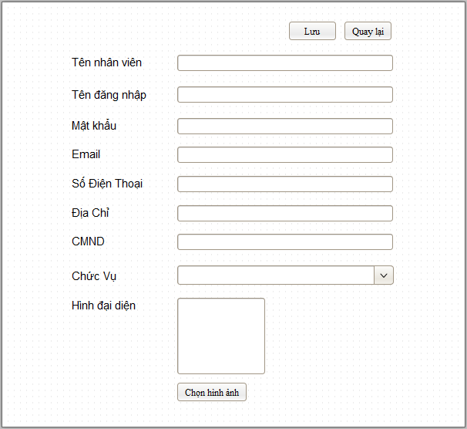

Mô tả các đối tượng trên màn hình

|  |  |  |  |
| --- | --- | --- | --- |
| STT | Tên | Kiểu | Chức năng |
| 1 | btnLuu | button | Lưu thông tin nhân viên |
| 2 | btnQuayLai | button | Quay lại trang danh sách |
| 3 | tenNhanVien | input/text | Tên nhân viên |
| 4 | tenDangNhap | input/text | Tên đăng nhập |
| 5 | matKhau | input/password | Mật khẩu |
| 6 | email | input/text | Email |
| 7 | soDienThoai | input/text | Số điện thoại |
| 8 | diaChi | textarea | Địa chỉ |
| 9 | soCMND | input/text | Số CMND |
| 10 | chucVu | select | Chức vụ |
| 11 | hinhDaiDien | fileinput | Hình đại diện |
| 12 | btnChonHinhAnh | textarea | Chọn hình ảnh |

Danh sách biến cố và xử lý tương ứng

|  |  |  |
| --- | --- | --- |
| STT | Biến cố | Xử lý |
| 1 | Chọn button Lưu | Kiểm tra thông tin và lưu thông tin nhân viên xuống CSDL |
| 2 | Chọn button Quay lại | Quay lại trang danh sách |
| 3 | Chọn button chọn hình ảnh | Mở File Explorer để chọn hình ảnh đại diện cho nhân viên |

* + 1. **Báo cáo bán hàng**

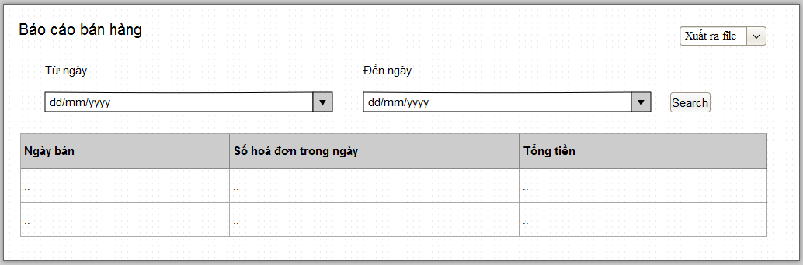

Mô tả các đối tượng trên màn hình

|  |  |  |  |
| --- | --- | --- | --- |
| STT | Tên | Kiểu | Chức năng |
| 1 | btnXuatFile | select | Xuất file |
| 2 | tuNgay | input/date | Chọn từ ngày |
| 3 | denNgay | input/date | Chọn đến ngày |
| 4 | timTheoNgay | button | Tìm theo ngày |
| 5 | danhSach | table | Bảng danh sách ngày bán hàng |

Danh sách biến cố và xử lý tương ứng

|  |  |  |
| --- | --- | --- |
| STT | Biến cố | Xử lý |
| 1 | Chọn button Xuất ra file | Chọn theo selection và xuất file tương ứng |
| 2 | Chọn button Search (theo ngày) | Tìm kiếm thông tin bán hàng trong khoảng thời gian đã chọn |

* + 1. **Báo cáo đặt hàng**

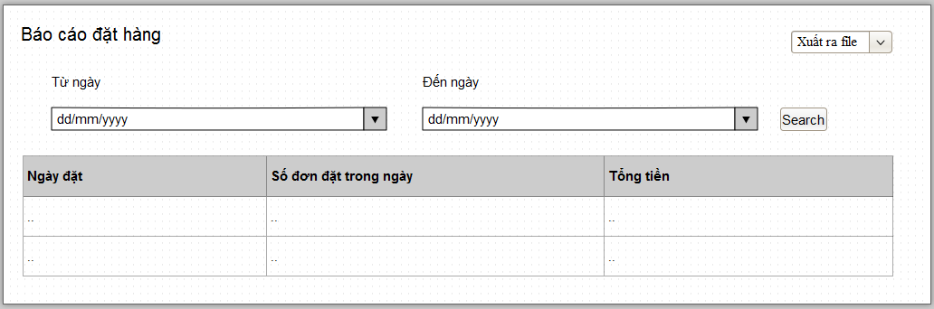

Mô tả các đối tượng trên màn hình

|  |  |  |  |
| --- | --- | --- | --- |
| STT | Tên | Kiểu | Chức năng |
| 1 | btnXuatFile | select | Xuất file |
| 2 | tuNgay | input/date | Chọn từ ngày |
| 3 | denNgay | input/date | Chọn đến ngày |
| 4 | timTheoNgay | button | Tìm theo ngày |
| 5 | danhSach | table | Bảng danh sách ngày đặt hàng |

Danh sách biến cố và xử lý tương ứng

|  |  |  |
| --- | --- | --- |
| STT | Biến cố | Xử lý |
| 1 | Chọn button Xuất ra file | Chọn theo selection và xuất file tương ứng |
| 2 | Chọn button Search (theo ngày) | Tìm kiếm thông tin đặt hàng trong khoảng thời gian đã chọn |

* + 1. **Báo cáo phiếu chi**

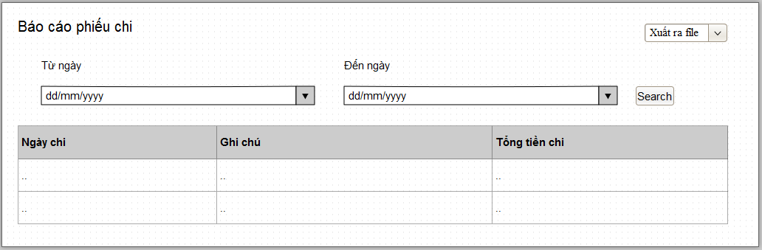

Mô tả các đối tượng trên màn hình

|  |  |  |  |
| --- | --- | --- | --- |
| STT | Tên | Kiểu | Chức năng |
| 1 | btnXuatFile | select | Xuất file |
| 2 | tuNgay | input/date | Chọn từ ngày |
| 3 | denNgay | input/date | Chọn đến ngày |
| 4 | timTheoNgay | button | Tìm theo ngày |
| 5 | danhSach | table | Bảng danh sách chi tiêu |

Danh sách biến cố và xử lý tương ứng

|  |  |  |
| --- | --- | --- |
| STT | Biến cố | Xử lý |
| 1 | Chọn button Xuất ra file | Chọn theo selection và xuất file tương ứng |
| 2 | Chọn button Search (theo ngày) | Tìm kiếm thông tin chi tiêu trong khoảng thời gian đã chọn |

* + 1. **Báo cáo sản phẩm**

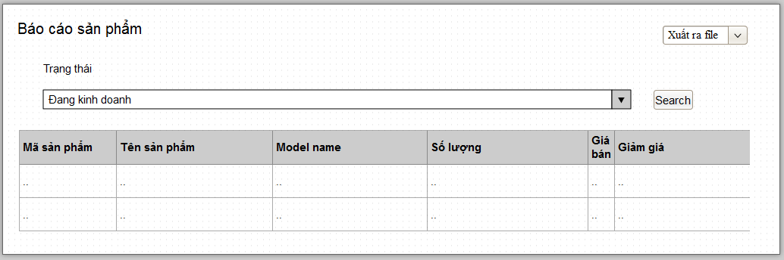

Mô tả các đối tượng trên màn hình

|  |  |  |  |
| --- | --- | --- | --- |
| STT | Tên | Kiểu | Chức năng |
| 1 | btnXuatFile | select | Xuất file |
| 2 | trangThai | select | Chọn trạng thái |
| 3 | timTheoTT | button | Tìm theo trạng thái |
| 4 | danhSach | table | Bảng danh sách sản phẩm |

Danh sách biến cố và xử lý tương ứng

|  |  |  |
| --- | --- | --- |
| STT | Biến cố | Xử lý |
| 1 | Chọn button Xuất ra file | Chọn theo selection và xuất file tương ứng |

* + 1. **Báo cáo tồn kho**

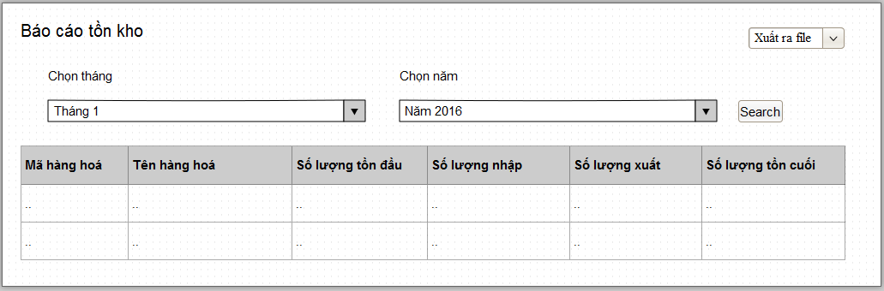

Mô tả các đối tượng trên màn hình

|  |  |  |  |
| --- | --- | --- | --- |
| STT | Tên | Kiểu | Chức năng |
| 1 | btnXuatFile | select | Xuất file |
| 2 | chonThang | select | Chọn tháng |
| 3 | chonNam | select | Chọn năm |
| 4 | timTheoTN | button | Tìm theo tháng, năm |
| 5 | danhSach | table | Bảng danh sách thống kê sản phẩm tồn kho |

Danh sách biến cố và xử lý tương ứng

|  |  |  |
| --- | --- | --- |
| STT | Biến cố | Xử lý |
| 1 | Chọn button Xuất ra file | Chọn theo selection và xuất file tương ứng |

# Chương VII: Kết Luận

## **Môi trường phát triển và môi trường triển khai**

* Phần mềm chạy được trên web
* Yêu cầu FrameWork .NET 4.5, Microsoft SQL 2012 trở lên.
* Sử dụng bộ thư viện giao diện Bootstrap

## **Kết quả đạt được**

Sau thời gian thực hiện đề tài, chương trình đã hoàn thành và đạt được một số kết quả sau:

- Hiểu rõ quy trình quản lý bán điện thoại di động & linh kiện trực tuyến

- Xây dựng thành công website quản lý bán điện thoại di động & linh kiện đáp ứng nhu cầu đặt ra của người tiêu dùng.

- Giao diện của chương trình thân thiện, dễ sử dụng,

- Thực hiện kiểm thử phần mềm ở mức độ lập trình.

- Hiểu và nắm được các kiến thức về MVC 5, EntityFramework, Responsitory

- Luyện tập về HTML, CSS, Javascript, Bootstrap Web Design

## **Hướng phát triển**

Đề tài quản lý cửa hàng bán điện thoại di động và linh kiện khá phổ biến và có khả năng cao trong việc đưa vào ứng dụng thực tiễn. Tuy nhiên do hạn chế về thời gian nghiên cứu và kinh nghiệm, nhóm chỉ phát triển ở mức độ hoàn thành các yêu cầu đặt ra của đề tài, tốc độ xử lý chưa hoàn thiện. Nhóm sẽ cố gắng tìm hiểu sâu có phương pháp quản lý hệ thống cũng như xử lý khối dữ liệu lớn với hiệu quả cao, mở rộng phạm vi của dự án này.

## **Bảng phân chia công việc**

|  |  |  |  |
| --- | --- | --- | --- |
| **STT** | **Tên sinh viên** | **Hoàn thành** | **Công việc được giao** |
| 1 | Phạm Hoàng Hải Sơn | 0% | - Lên framework project  - Tạo trang admin và trang  - Chức năng quản lý nhập kho  - Chức năng quản lý xuất kho  - Chức năng quản lý kiểm kho  - Chức năng quản lý nhận viên  - Chức năng quản lý nhà cung cấp |
| 2 | Bùi Đình Lộc Thọ | 0% | - Chức năng quản lý bán hàng  - Chức năng quản lý đặt hàng online |
| 3 | Nguyễn Văn Quang | 0% | - Chức năng quản lý phiếu bảo hành  - Chức năng lập báo cáo:  * Báo cáo doanh thu bán hàng  * Báo cáo doanh thu đặt hàng online  * Báo cáo tồn kho  * Báo cáo danh sách sản phẩm |
| 4 | Nguyễn Thị Hằng | 0% | - Chức năng quản lý sản phẩm  - Chức năng quản lý loại sản phẩm  - Chức năng quản lý phiếu chi |